

Project Online

Outlook連携ツール

インストールおよび操作ガイド

著作権

このドキュメントに記載されている情報 （URL 等のインターネット Web サイトに関する情報を含む） は、将来予告なしに変更することがあります。別途記載されていない場合、このソフトウェアおよび関連するドキュメントで使用している会社、組織、製品、ドメイン名、電子メール アドレス、ロゴ、人物、場所、出来事などの名称は架空のものです。実在する名称とは一切関係ありません。お客様ご自身の責任において、適用されるすべての著作権関連法規に従ったご使用を願います。マイクロソフトは、このドキュメントに記載されている内容に関し、特許、特許申請、商標、著作権、またはその他の無体財産権を有する場合があります。別途マイクロソフトのライセンス契約上に明示の規定のない限り、このドキュメントはこれらの特許、商標、著作権、またはその他の無体財産権に関する権利をお客様に許諾するものではありません。

2017 Microsoft Corporation. All rights reserved.

Project、Internet Explorer は、米国 Microsoft Corporation の米国およびその他の国における登録商標または商標です。記載されている会社名、製品名には、各社の商標のものもあります。

目次

はじめに 2

変更履歴 3

1． ツール利用における条件 4

1.1 クライアント要件 4

1.2 サーバー要件 4

1.3 Project Online要件 5

● セキュリティ設定 5

● 進捗管理方法 5

1.4 Azure要件 6

1.5 ライセンス要件 7

2． ツールのインストール 8

2.1 Windows 7でのセットアップファイルの実行 8

2.2 Windows ８および10でのセットアップファイルの実行 13

3． ツールのアンインストール 19

3.1 Windows 7 でのアンインストール方法 19

3.2 Windows 8 および10でのアンインストール方法 20

4． ツールの構成 21

4.1 [SMART for Project] リボン 21

4.2 [WBS Picker] ウィンドウ 21

5． ツールの事前準備 23

5.1 Project Onlineへの接続設定 23

5.2 Azureへの接続設定 25

6． ツールの利用 28

6.1 Project Onlineから割り当てられたタスクを取得 28

6.2 予定表にタスクを追加 30

● ドラッグ＆ドロップで予定表にタスクを追加 30

● ボタンで予定表にタスクを追加 32

6.3 実績を報告 34

6.4 予定表データのエクスポート 36

● CSVファイルへのエクスポート 36

● Azureへのエクスポート 39

7． 参考 41

7.1 タスクのフィルタ 41

7.2 実績報告した作業時間の削除 43

7.3 タイムシートの作成 44

7.4 タイムシートの再作成 45

7.5 タスクの追加 46

7.6 WBS Pickerのアイコン 48

7.7 エクスポートされる項目 49

● 予定表プロパティ 49

● SMARTプロパティ 52

7.8 SMARTDatabaseのデータセット 60

● SMARTDatabaseプロパティ 61

7.9 SMARTのバージョンアップ方法 62

8． トラブルに関するTips 63

8.1 ツールに関するトラブル 63

● [SMART for Project] リボンが表示されない 63

8.2 WBS Pickerに関するトラブル 64

● 特定のタスクが表示されない 64

● すべてのタスクが表示されない 65

● ドラッグ＆ドロップできない 65

8.3 実績報告に関するトラブル 66

● タイムシートラインが見つかりません 66

● NULL のオブジェクトからメソッドを呼び出したり、プロパティを取得することはできません。次の呼び出しスタックから返されるオブジェクトは NULL です。 “Assignment 67

● タイムシート期間が見つかりません 67

● PJClientCallableException: GeneralInvalidOperationOnReadOnlyValue 68

● タイムシートに実績を登録できませんでした 68

● タイムシートに登録した覚えのない実績が入っている 68

● 「実績報告」画面に出てこないタスクがある 68

# はじめに

このドキュメントは Microsoft Project Online - Outlook連携ツール (略称:SMART) の機能を利用するために、インストールおよび操作を行う方法を解説します。手順などの画面イメージは開発中のもので、実際の表示と異なる場合があります。

SMARTを利用した運用イメージは以下の通りです。

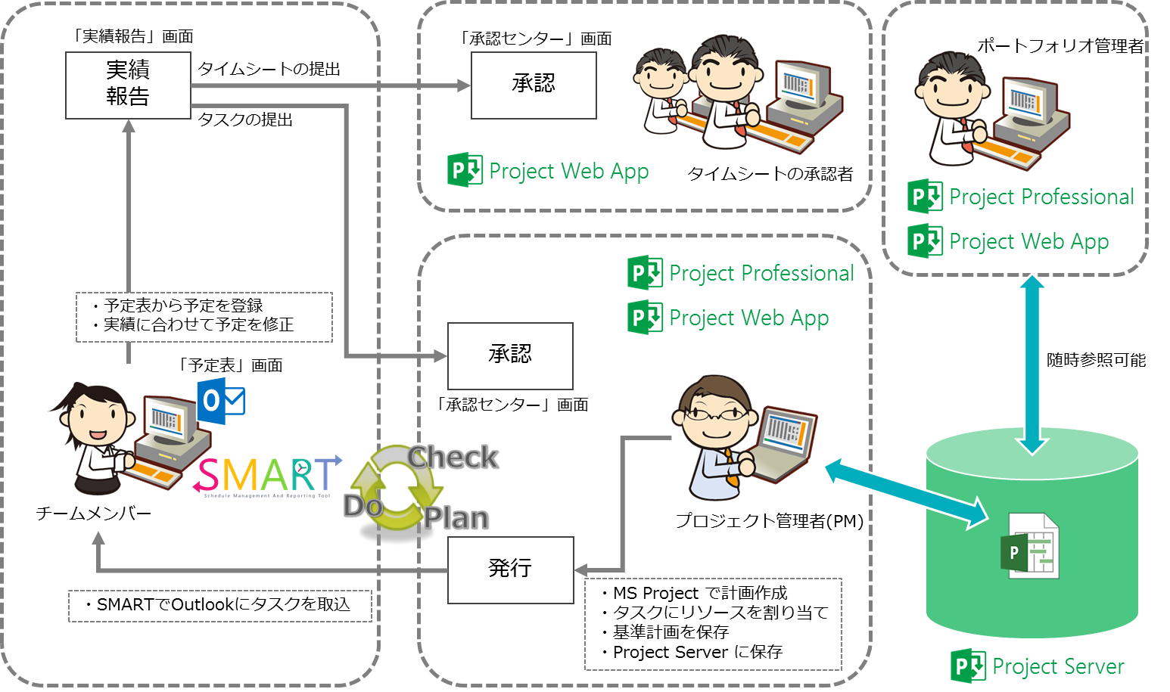

また、実績データをCSVファイルやAzure上にエクスポートすることによりデータ分析を行うことができます。

SMARTのデータを利用したBIイメージは以下の通りです。

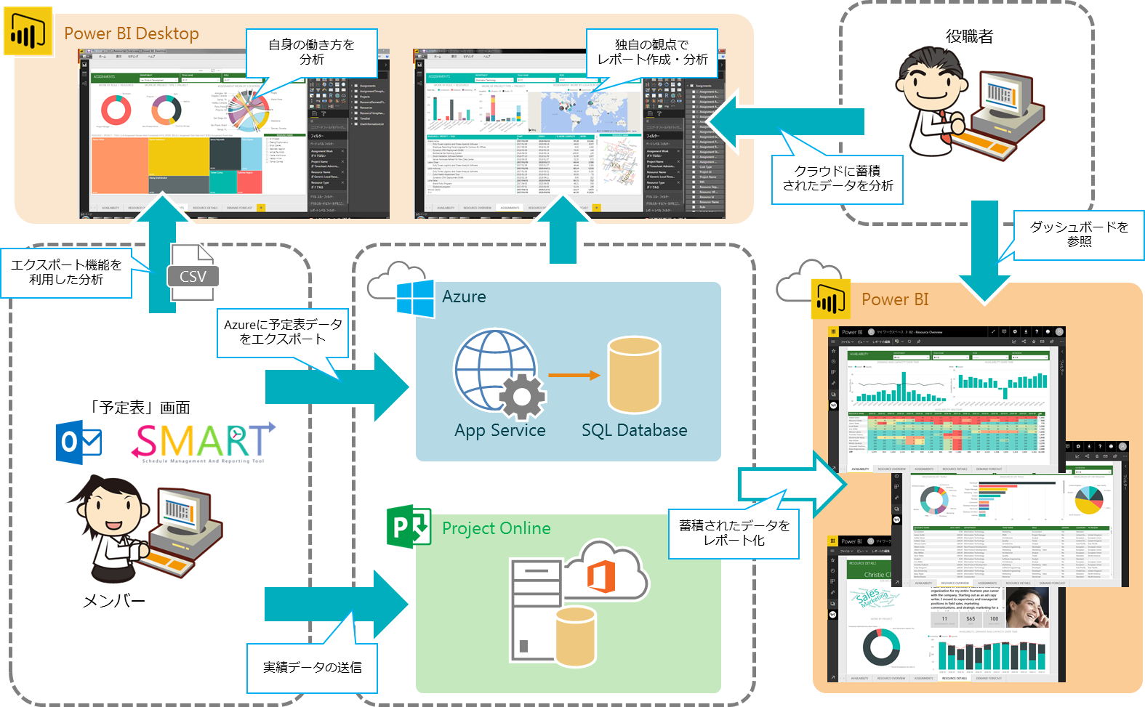

# 変更履歴

|  |  |  |
| --- | --- | --- |
| **バージョン** | **リリース時期** | **変更内容** |
| **1.0** | 2014 年 11 月 | 初版リリース |
| **1.1** | 2015 年 5 月 | Outlook 2010 に関する追記 |
| **1.2** | 2016 年 9 月 | 予定作成ボタンに関する追記 |
| **1.3** | 2016 年 12 月 | トラブルTipsなどを追記 |
| **1.4** | 2017 年 6 月 | 書式の修正およびトラブルTips、エクスポート項目一覧の追記 |
| **1.5** | 2017 年 8 月 | タスク詳細に関する追記 |
| **2.0** | 2018 年 3 月 | Ver 2に関する追記 |

# ツール利用における条件

SMARTをインストールおよび実行するためのクライアントとProject Onlineの条件について記載します。本ツールはクラウドおよびオンプレミスのProject Serverに対応しており、オンプレミスは社内設置型のProject Server、クラウドはProject Onlineを意味します。

## クライアント要件

次の表に示す要件は SMARTをインストールおよび実行するクライアントに適用されます。

| コンポーネント | 条件 |
| --- | --- |
| OS | Windows 7およびWindows 8、Windows 10 (x86/x64)  .Net Framework バージョン 4.5が必要  Visual Studio 2010 Tools for Office Runtimeが必要 |
| Outlook | Microsoft Office Outlook 2013  Microsoft Office Outlook 2010  Outlookアプリケーション（Office 365） |

* 参考：Office のシステム要件  
  <http://office.microsoft.com/ja-jp/products/FX102921529.aspx>

## サーバー要件

次の表に示す要件は連携先となるProject Online（または Project Server）に適用されます。

| コンポーネント | 条件 |
| --- | --- |
| オンプレミス | Project Server 2013 |
| クラウド | Project Online |

## Project Online要件

本ツールを利用するにあたり、以下の要件がProject Onlineに設定されている必要があります。必要ライセンスについては 「1.5ライセンス要件」 を参照下さい。

### セキュリティ設定

次に示す要件は実行するユーザーのProject Server セキュリティに適用されます。

カテゴリ権限を個別に付与する場合は、「**Project Server アクセス許可モード**」である必要があります。

* 参考：Project Server 2013 でユーザー アクセスを計画する  
  <http://technet.microsoft.com/ja-jp/library/fp161361(v=office.15).aspx>

| コンポーネント | 条件 |
| --- | --- |
| セキュリティ グループ | チーム メンバー以上のグループに属している |
| カテゴリ権限 | [プロジェクトを開く] カテゴリ権限が [許可] されている |
| グローバル アクセス権 | Project Professional から Project Server へのログオン |

* 参考：Project Server 2013 のユーザーを管理する  
  <http://technet.microsoft.com/ja-jp/library/cc197430(v=office.15).aspx>

**SharePoint アクセス許可モード**の場合、以下の条件となります。

| コンポーネント | 条件 |
| --- | --- |
| セキュリティ グループ | Project Web App のプロジェクト マネージャー以上のグループに属している |

### 進捗管理方法

本ツールを使って、実績を報告するにはProject Onlineに 「**タイムシート期間**」 を設定し、「タイムシートによる進捗報告」を行う必要があります。

* 参考：タイムシート期間 (Project Server 2010 の設定)  
  <http://technet.microsoft.com/ja-jp/library/gg188102(v=office.14).aspx>
* 参考：タイムシートで作業を報告する  
  <https://support.office.com/ja-jp/article/%E3%82%BF%E3%82%A4%E3%83%A0%E3%82%B7%E3%83%BC%E3%83%88%E3%81%A7%E4%BD%9C%E6%A5%AD%E3%82%92%E5%A0%B1%E5%91%8A%E3%81%99%E3%82%8B-a44e4d20-a5f0-4f36-94c0-d0abeca8366f>
* 参考：Project Online で作業を管理する  
  <http://download.microsoft.com/download/6/2/4/624b8e33-e17a-4846-b63c-1f47a202a955/AF104152505_ja-jp_quick_start_guide_track_work_in_project_online.pdf>

## Azure要件

次の表に示す要件はデータエクスポート連携先となるAzureに適用されます。

| サービス | 条件 |
| --- | --- |
| App Service | ユーザーからのデータを受付ける為のアプリを格納するのが１つ必要  ※ プランは利用状況に応じて選択（SMART展開パッケージに初期設定されているプランはF1 Free） |
| SQL Database | ユーザーからのエクスポートデータを格納するのが１つ必要  ※ プランは利用状況に応じて選択（SMART展開パッケージに初期設定されているプランはStandard S3） |
| Azure Active Directory | Office 365ユーザーを認証する為に必要  ※ Office 365ではAzure Active Directoryを使ってユーザーを管理（Office 365サブスクリプションには無料のAzure ADサブスクリプションが含まれる） |
| ストレージ アカウント | SMART 展開パッケージ格納先として 「Blob Service」 が１つ必要  ※ 環境構築時に利用 |

* 参考：Microsoft Azureプランの詳細

<https://azure.microsoft.com/ja-jp/support/legal/offer-details/>

* 参考：Azure製品

<https://azure.microsoft.com/ja-jp/services/>

* 参考：Azureの価格

<https://azure.microsoft.com/ja-jp/pricing/>

* 参考：Office 365 ID と Azure Active Directory について

<https://support.office.com/ja-jp/article/office-365-id-%E3%81%A8-azure-active-directory-%E3%81%AB%E3%81%A4%E3%81%84%E3%81%A6-06a189e7-5ec6-4af2-94bf-a22ea225a7a9>

## ライセンス要件

次の表に示す要件は SMART機能を利用するユーザーに適用されます。連携先となるProject OnlineおよびAzure、Power BIのライセンス要件となり、OSおよびOutlookのライセンスは含まれておりません。

Azureのライセンス要件につきましては 「1.4Azure要件」 を満たすサービスプランが必要となります。

| 機能 | ライセンス |
| --- | --- |
| タスク同期、実績報告 | Project Online EssentialsまたはProject Online ProfessionalsまたはProject Online Premium |
| データ分析 | Project Online ProfessionalsまたはProject Online Premium  Power BI DesktopまたはPower BI ProまたはPower BI Premium |

各ライセンス料金については製品サイトを参照下さい。

* 参考：プロジェクト管理ソリューションの比較

<https://products.office.com/ja-jp/project/compare-microsoft-project-management-software>

* 参考：Power BIの料金

<https://powerbi.microsoft.com/ja-jp/pricing/>

# ツールのインストール

SMARTをクライアントにインストールする方法を以下に記載します。

## Windows 7でのセットアップファイルの実行

1. [Setup.exe]のインストーラーを起動します。 （64bitのOutlookの場合は[setup64.exe]）

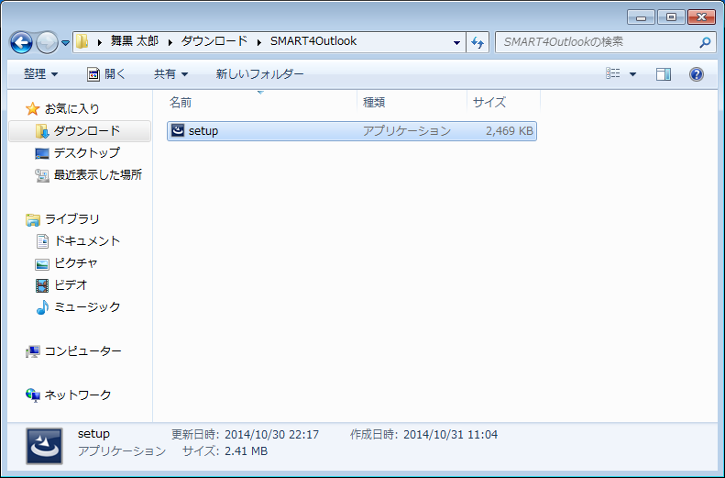

1. 必要なコンポーネントをインストールします。 [インストール] をクリックします。既にインストールされている場合は 「手順 3」 へ進みます。

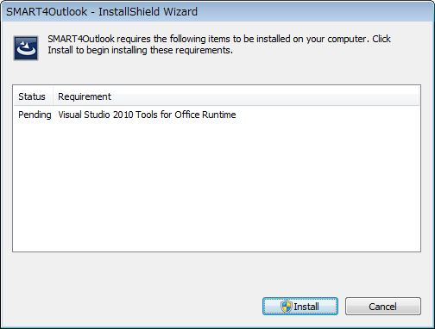

* [ユーザー アカウント制御] が表示された場合は、 [はい] をクリックします。

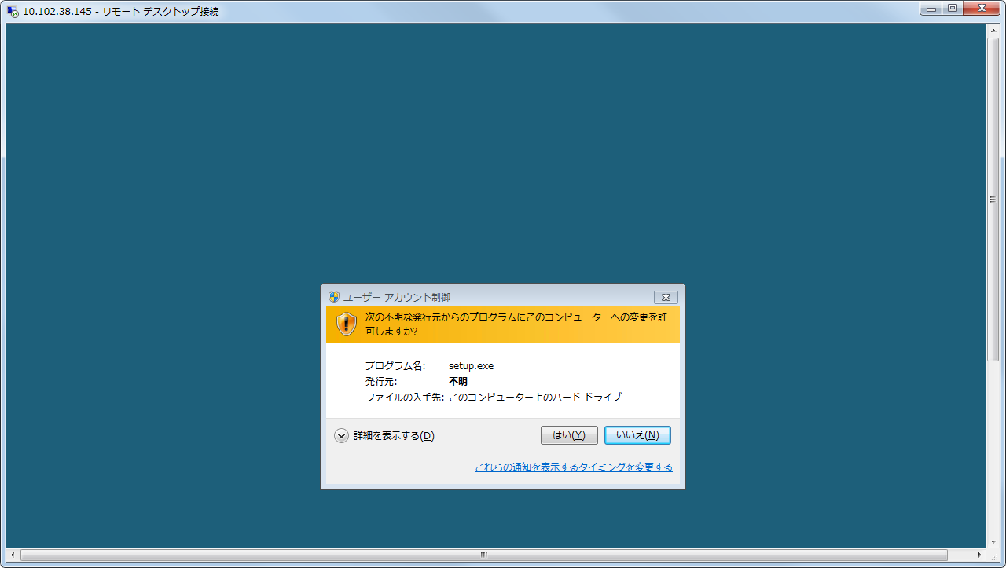

* インストールが開始されます。

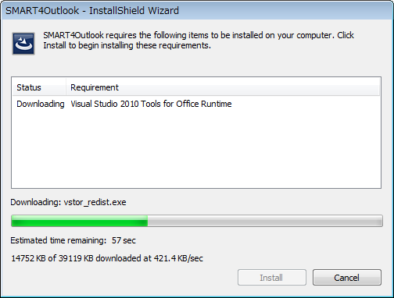

* [ライセンス条項に同意します] チェックボックスをオンにし、 [インストール] をクリックします。

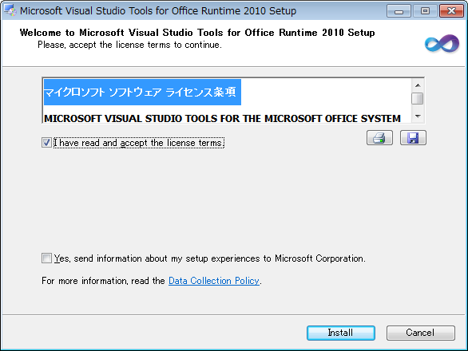

* [使用中のファイル] についてのメッセージが表示された場合は、 [無視] をクリックします。

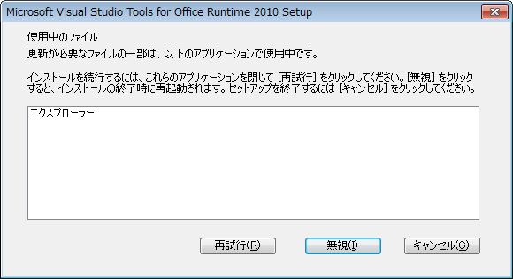

* インストールが続行されます。

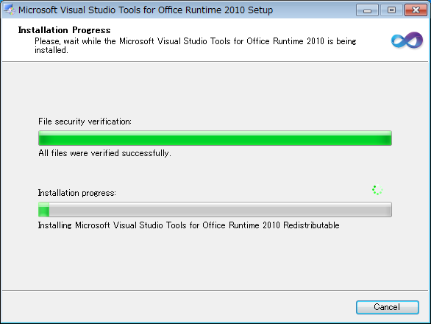

* コンポーネントのインストールが完了し、[完了] をクリックします。

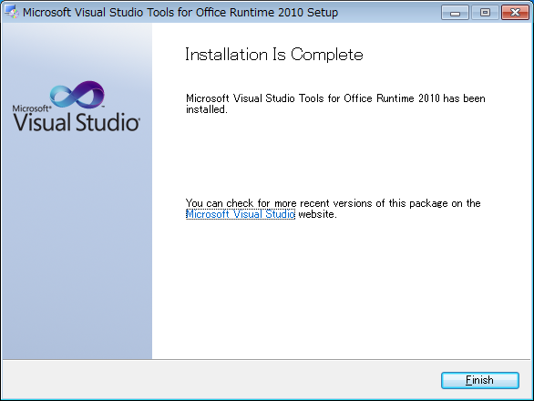

* 再起動が必要となりますので、[今すぐ再起動] をクリックします。

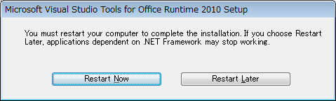

1. [次へ] をクリックします。

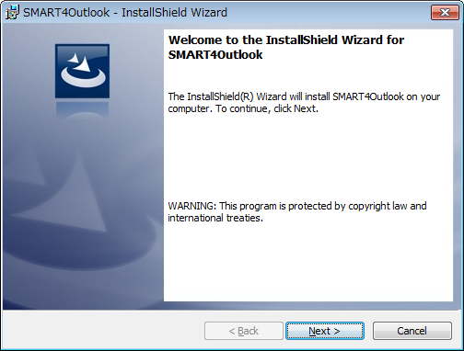

1. [はい、使用許諾契約書に同意します] を選択し、[次へ] をクリックします。

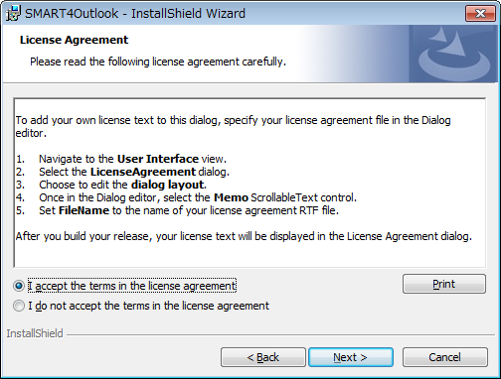

1. インストール先を確認し、[次へ] をクリックします。

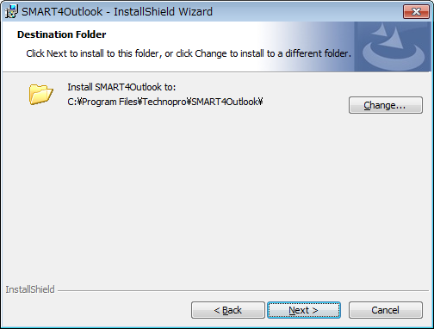

1. [インストール] をクリックします。

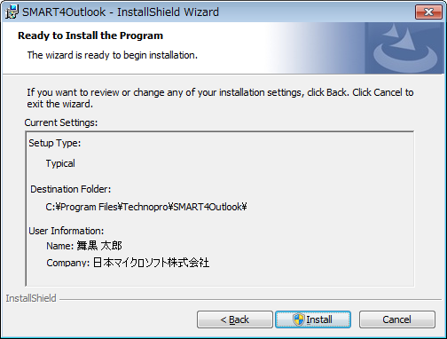

1. インストールが開始されます。

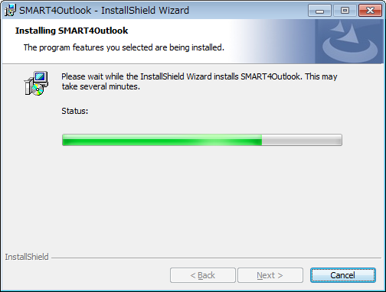

1. [完了] をクリックします。

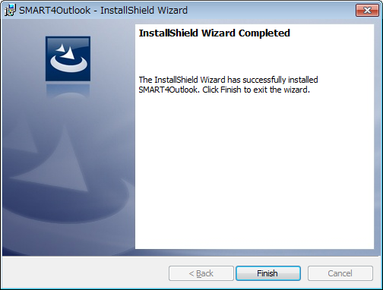

## Windows ８および10でのセットアップファイルの実行

1. [Setup.exe]のインストーラーを起動します。（64bitのOutlookの場合は[setup64.exe]）

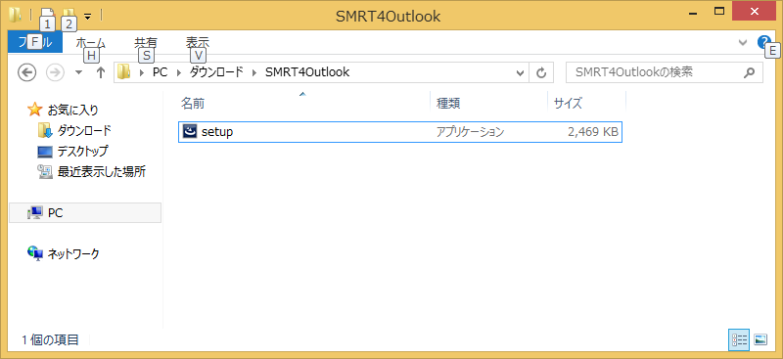

1. 必要なコンポーネントをインストールします。 [インストール] をクリックします。既にインストールされている場合は 「手順3」 へ進みます。

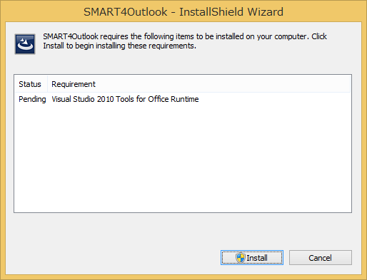

* [ユーザー アカウント制御] が表示された場合は、 [はい] をクリックします。

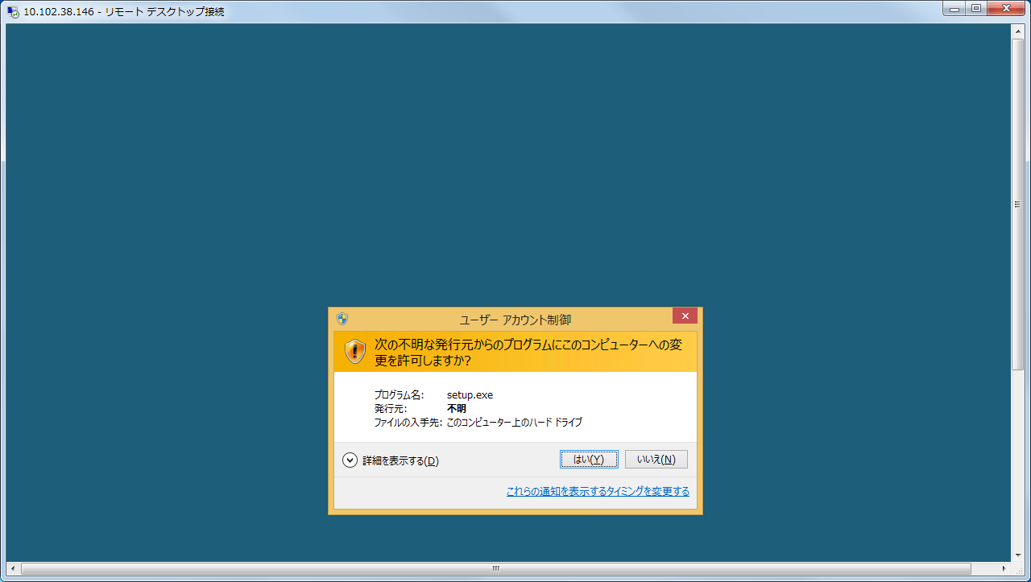

* インストールが開始されます。

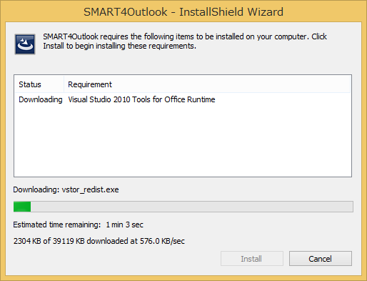

* [ライセンス条項に同意します] チェックボックスをオンにし、 [インストール] をクリックします。

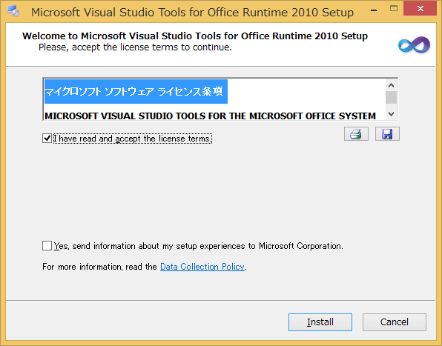

* [使用中のファイル] についてのメッセージが表示された場合は、[無視] をクリックします。

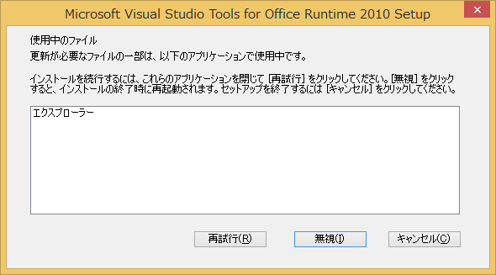

* インストールが続行されます。

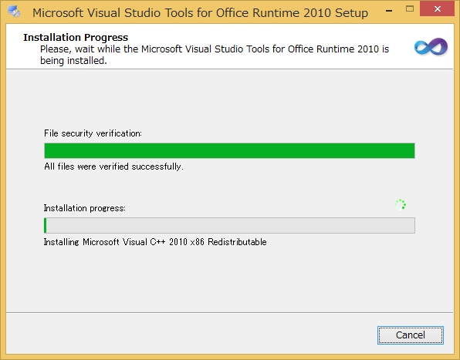

* コンポーネントのインストールが完了し、[完了] をクリックします。

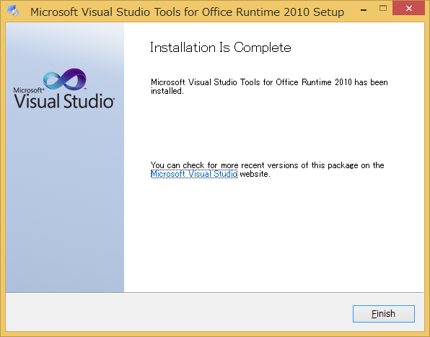

* 再起動が必要となりますので、[今すぐ再起動] をクリックします。

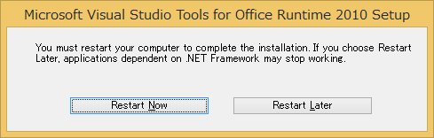

1. [次へ] をクリックします。

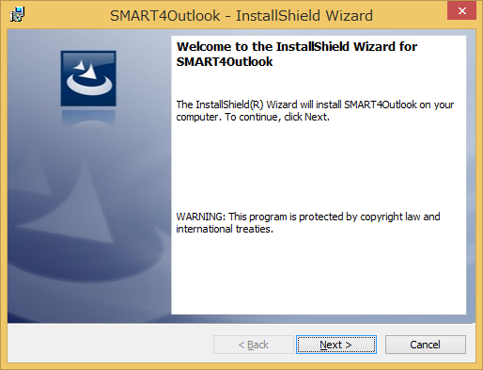

1. [はい、使用許諾契約書に同意します] を選択し、[次へ] をクリックします。

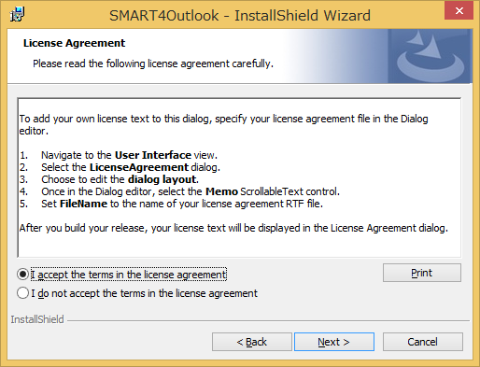

1. インストール先を確認し、[次へ] をクリックします。

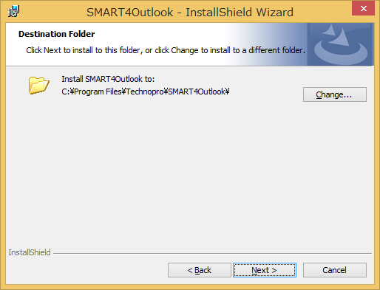

1. [インストール] をクリックします。

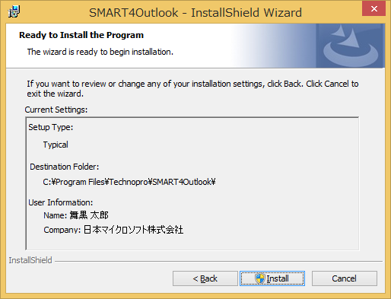

1. インストールが開始されます。

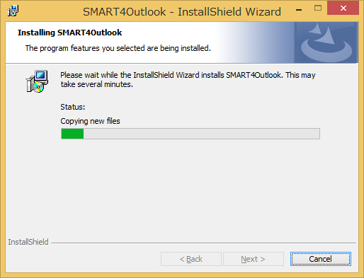

* [ユーザー アカウント制御] が表示された場合は、 [はい] をクリックします。

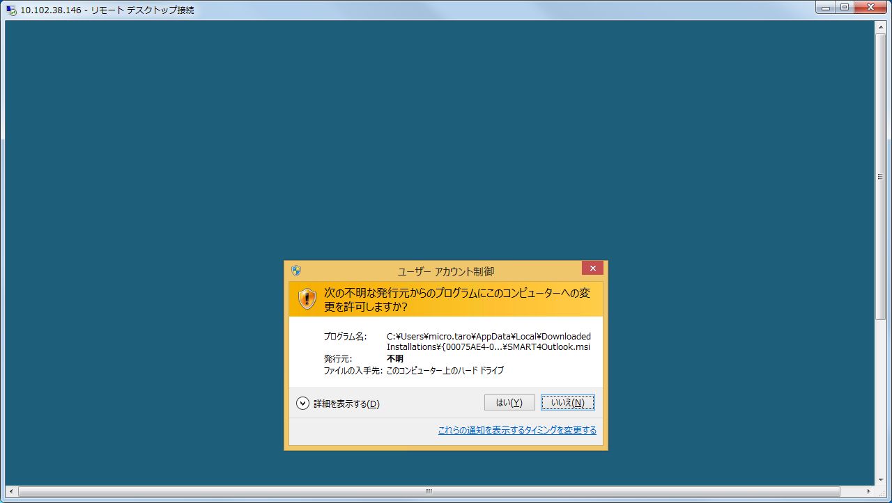

1. [完了] をクリックします。

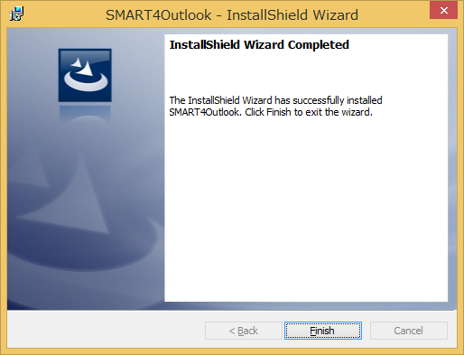

# ツールのアンインストール

SMARTをアンインストールする方法を以下に記載します。オペレーションシステムのバージョンによって手順が異なります。

## Windows 7 でのアンインストール方法

1. [スタート] ボタンをクリックし、[コントロール パネル] – [プログラム] – [プログラムのアンインストール] をクリックします。

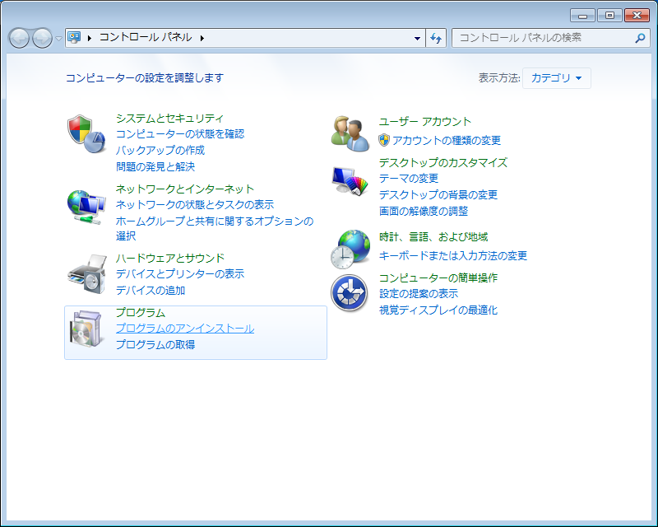

1. [プログラムのアンインストールまたは変更] から [SMART4Outlook] を選択し、 [アンインストール] をクリックします。

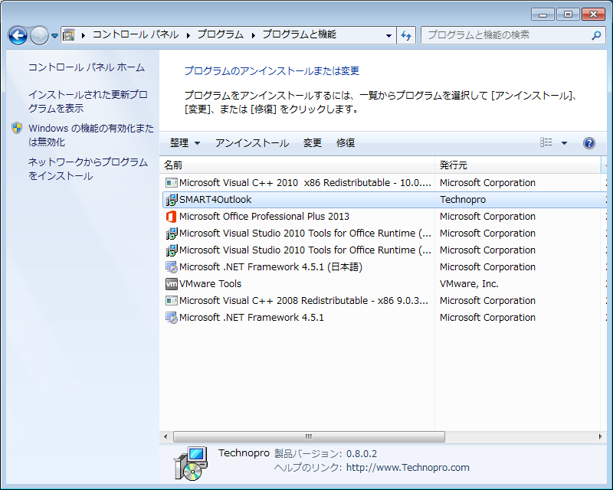

1. [はい] をクリックします。

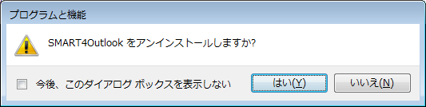

## Windows 8 および10でのアンインストール方法

1. [スタート] ボタンを右クリックし、[プログラムと機能] をクリックします。

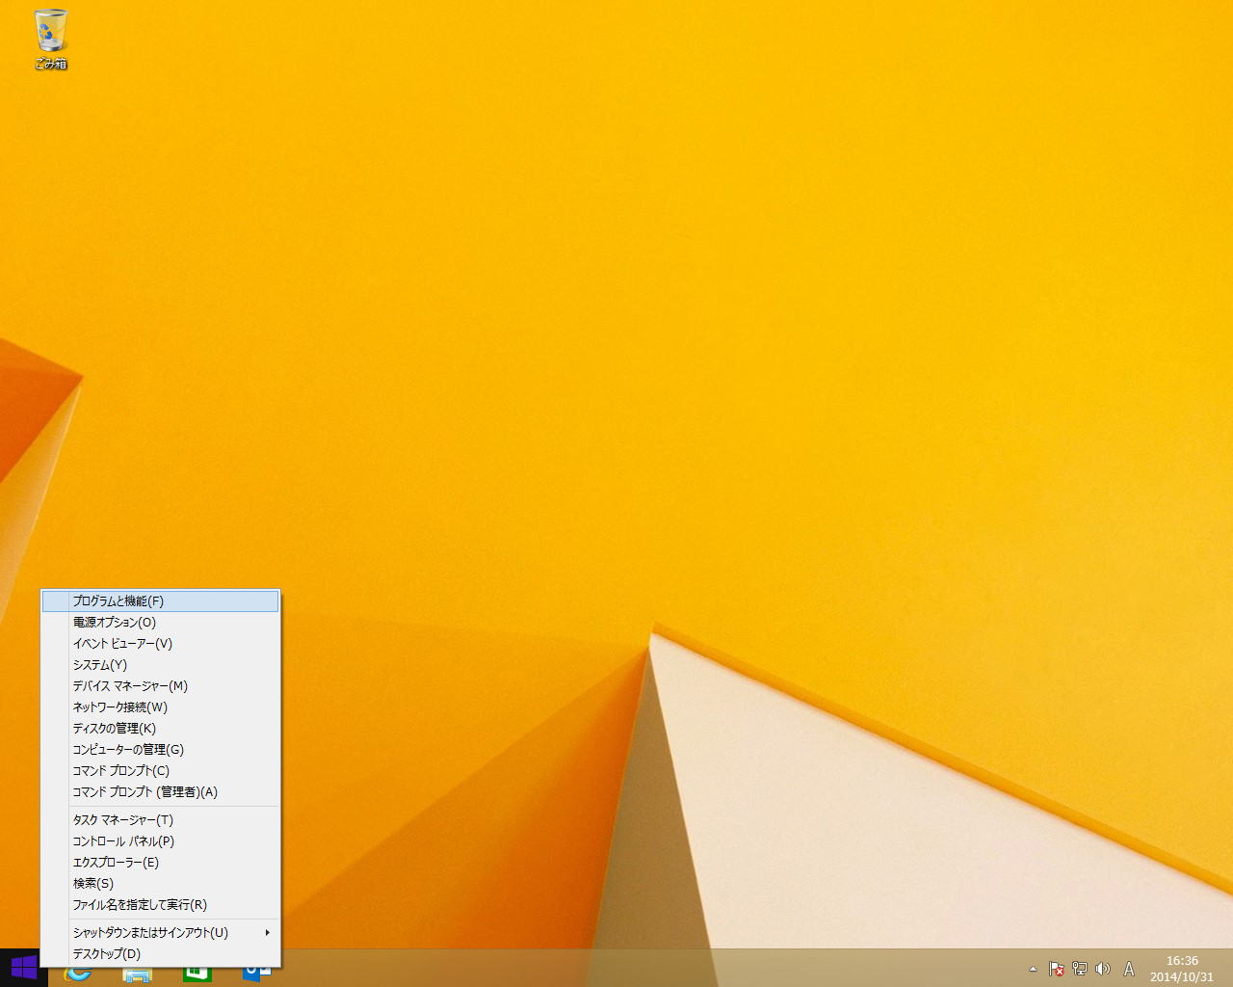

1. [プログラムのアンインストールまたは変更] から [SMART4Outlook] を選択し、 [アンインストール] をクリックします。

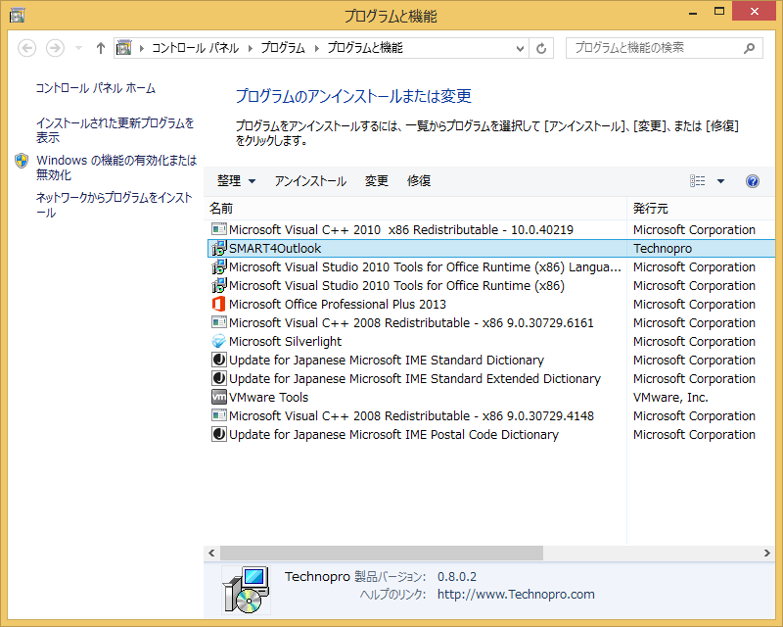

1. [はい] をクリックします。

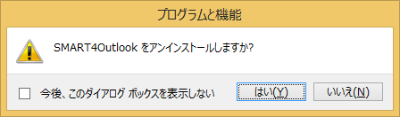

# ツールの構成

SMARTは 「カスタム リボン」 と 「WBS Picker」 にて構成されます。それぞれの役割について以下に説明します。

## [SMART for Project] リボン

ツールのインストールを行い、 [予定表] ビューを表示すると [SMART for Project] リボンメニューが追加されます。メールなど他のビューを表示した際にはこのリボンメニューは表示されません。

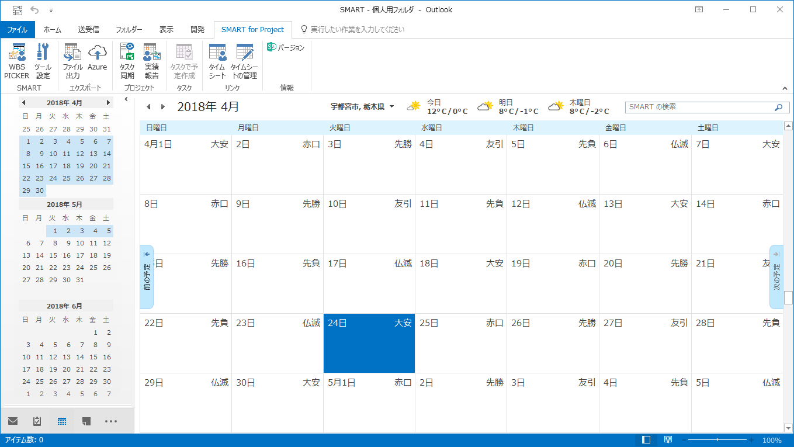

## [WBS Picker] ウィンドウ

Project Online から取得したタスクの情報を表示するウィンドウです。 [SMART for Project] – [WBS Picker] ボタンをクリックすると表示されます。

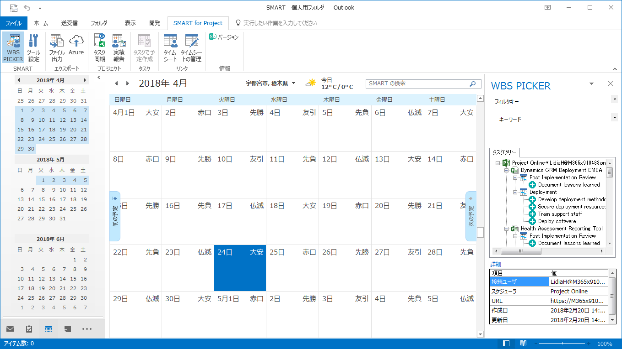

* ウィンドウはドラッグすることで、上下左右および別ウィンドウとして配置することが可能です。

【別ウィンドウ】

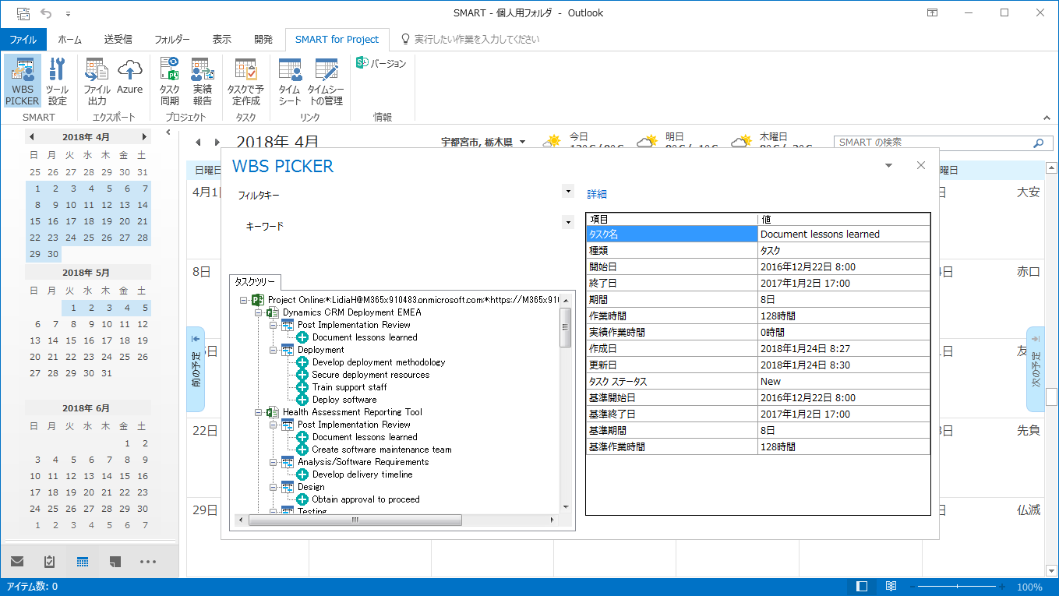

【下に配置】

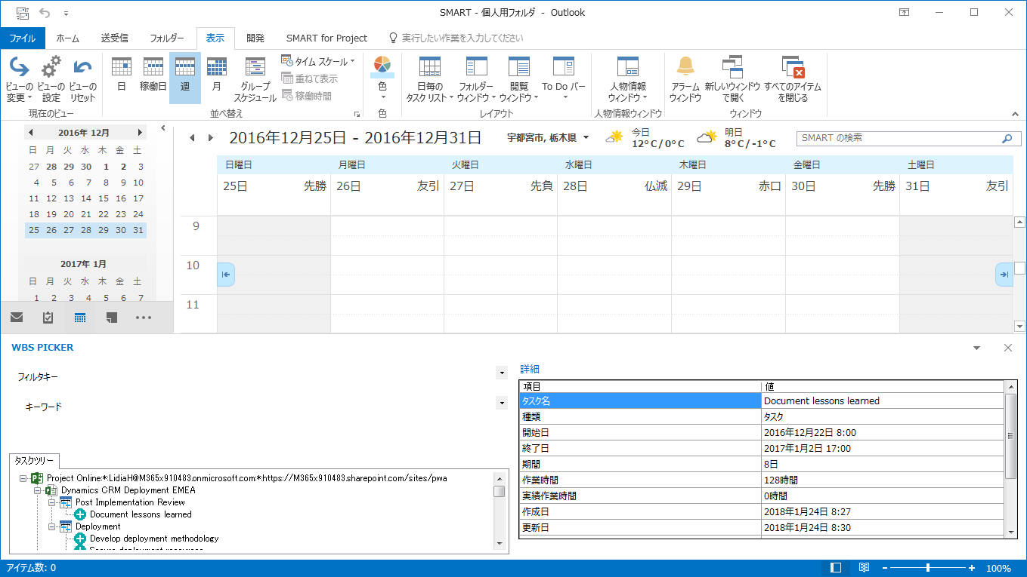

# ツールの事前準備

Project OnlineおよびAzureに接続する為には、SMARTにて接続先設定をする必要があります。

## Project Onlineへの接続設定

接続先設定の操作方法を以下に記載します。

1. Outlookにて [予定表] – [SMART for Project] - [ツール設定] クリックします。



1. 接続情報にて [Project接続] タブを選択し、以下の情報を入力します。

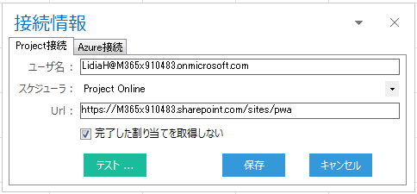

| 項目 | 内容 |
| --- | --- |
| ユーザー名 | 接続するユーザーアカウント（オンラインの場合はOffice 365アカウント） |
| スケジューラー | 接続先のMicrosoft Project の種類を選択  Project Server ⇒ オンプレミス  Project Online ⇒ オンライン |
| URL | 接続先のProject Online (Project Server) のURL |
| 完了した割り当てを取得しない | 達成率が100％の割り当てられたタスクを取得する場合はチェックオフ  ※ タスク数が多い場合、同期に時間がかかる場合があります |

1. [テスト] をクリックします。



1. 認証ボックスが表示されますので [パスワード]を入力し、[資格情報を記憶する] のチェックをオンにし、[OK] をクリックします。

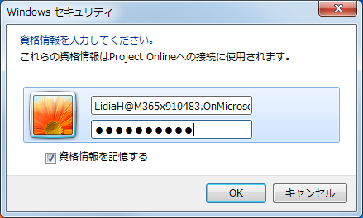

* [資格情報を記憶する] のチェックボックスをオフにした場合は更新を行うたびに認証画面が表示されます。

1. [接続成功] と表示されれば [OK] をクリックします。



* [接続失敗] と表示される場合は [OK] をクリックし、設定内容を確認し再度 [テスト] をクリックして下さい。

1. 接続情報から [保存] をクリックし設定画面を閉じます。



## Azureへの接続設定

接続先設定の操作方法を以下に記載します。

1. Outlookにて [予定表] – [SMART for Project] - [ツール設定] クリックします。



1. 接続情報にて以下の情報を入力します。

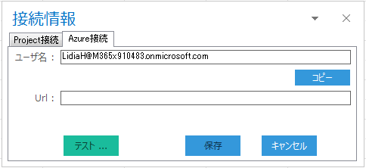

| 項目 | 内容 |
| --- | --- |
| ユーザー名 | 接続するOffice 365ユーザーアカウント  ※ 初期値は 「Project接続」のユーザー名 |
| URL | 接続先のAzure App ServiceのURL |

* [コピー] ボタンをクリックすると 「Project接続」 に設定したユーザー名が入力されます。

1. [テスト] をクリックします。

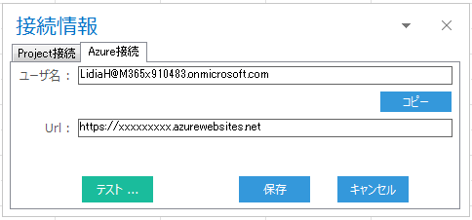

1. 認証ボックスが表示されますので [パスワード]を入力し、[資格情報を記憶する] のチェックをオンにし、[OK] をクリックします。

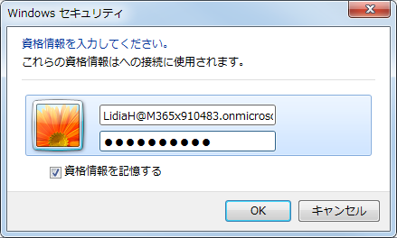

* [資格情報を記憶する] のチェックボックスをオフにした場合は更新を行うたびに認証画面が表示されます。

1. [接続成功] と表示されれば [OK] をクリックします。



* [接続失敗] と表示される場合は [OK] をクリックし、設定内容を確認し再度 [テスト] をクリックして下さい。

1. 接続情報から [保存] をクリックし設定画面を閉じます。



# ツールの利用

この章ではツールの利用方法について解説します。

## Project Onlineから割り当てられたタスクを取得

Project Onlineにて自分に割り当てられたタスクを取得します。

1. 予定表を表示し、[SMART for Project] – [WBS PICKER] をクリックし、[WBS PICKER] を表示させます。
2. [SMART for Project] – [タスク同期] をクリックします。



1. 割り当てられたタスクが [タスク ツリー] に表示されます。

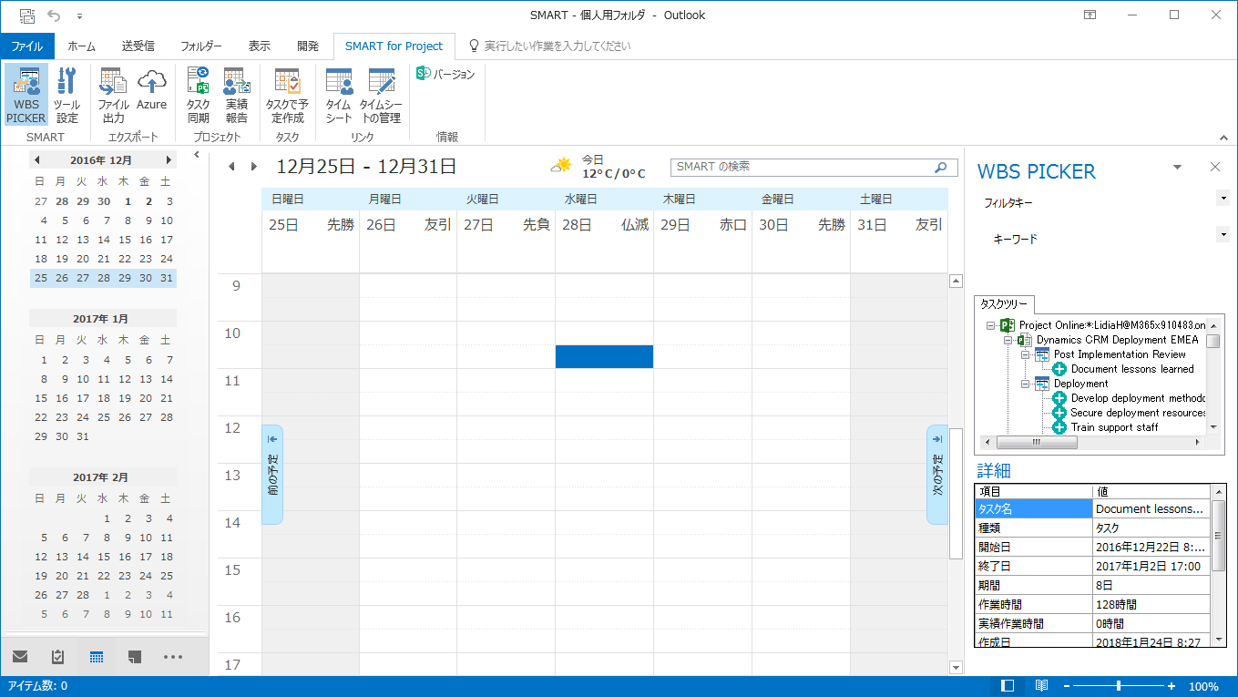

1. [タスク ツリー] 内のタスクを選択すると、[WBS PICKER] 下部にタスクの [詳細] が表示されます。プロパティ詳細の項目は以下となります。

| 項目 | 内容 |
| --- | --- |
| タイトル | タスク名やプロジェクト名 |
| 種類 | タスクの種類を表示 |
| 開始日 | Project Online側で計画されている開始日 |
| 終了日 | Project Online側で計画されている終了日 |
| 期間 | Project Online側で計画されている期間 |
| 作業時間 | Project Online側で計画されている作業時間   * タスクの作業時間となり、複数リソースが割り当てられているタスクの場合は割り当て作業時間と異なります |
| 実績作業時間 | Project Online側で登録されている実績作業時間 |
| 作成日 | タスクがProject Serve側で作成された日時 |
| 更新日 | タスクのProject Online側で更新された日時 |
| タスク ステータス | [新規]、[更新]などのProject Online側での状況  ※ タスクは状態によってアイコンが変化します |
| 基準開始日 | Project Online側で設定された基準開始日 |
| 基準終了日 | Project Online側で設定された基準終了日 |
| 基準期間 | Project Online側で設定された基準期間 |
| 基準作業時間 | Project Online側で設定された基準作業時間 |

* Project Online側で計画が変更された場合は、都度 [タスク同期] を行う必要があります。 [WBS PICKER] で表示されているタスクは [タスク同期] 時にキャッシュされた情報です。
* タスク名横に表示されているアイコンについては 「7.6WBS Pickerのアイコン」を参照下さい。
* 「手動計算モード」 のタスクにおいて、「開始日(または終了日)」 がスケジュールされていない (日付が入っていない) 場合、Project Online側で計算された「スケジュールされた開始日(または終了日)」 の値が表示されます。

## 予定表にタスクを追加

WBS Pickerより割り当てられたタスクを予定表に予定アイテムとして追加し、自分の仕事の予定を計画します。

予定表にタスクを追加する方法は以下の2種類となります。

* ドラッグ＆ドロップで予定表にタスクを追加
* ボタンで予定表にタスクを追加

※予定表を2つ以上、並べて表示している場合はドラッグ＆ドロップでタスクを予定表に追加することができません。

※ドラッグ＆ドロップできるのは 「未完了もしくは削除されていないタスク」 のみとなります。

### ドラッグ＆ドロップで予定表にタスクを追加

1. [WBS PICKER] からタスク選択し、[プロパティ詳細] にてタスクの計画内容を確認ながら、予定表にタスクをドラッグ＆ドロップします。

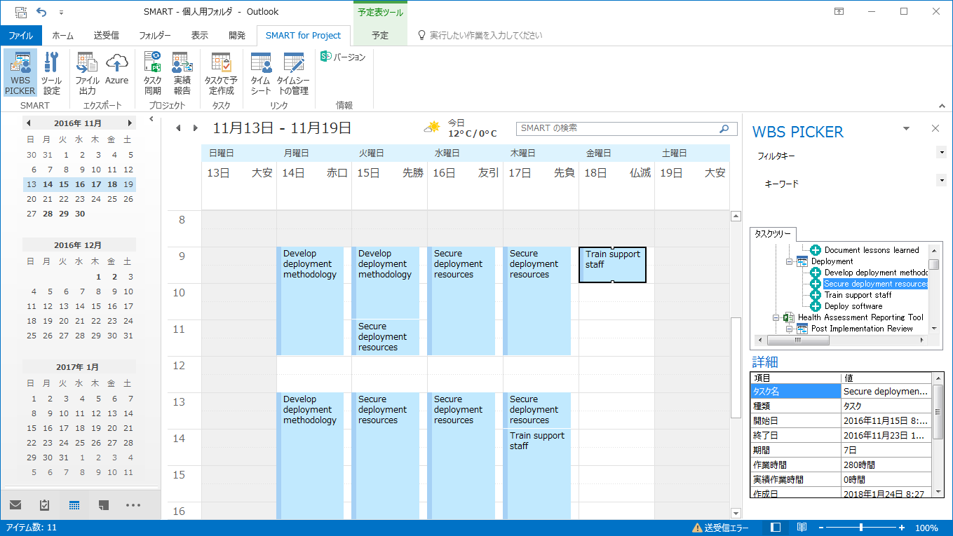

1. ドラッグ＆ドロップされたタスクは予定表の予定として登録されますので、予定表から時間を調整、または日程を変更することができます。

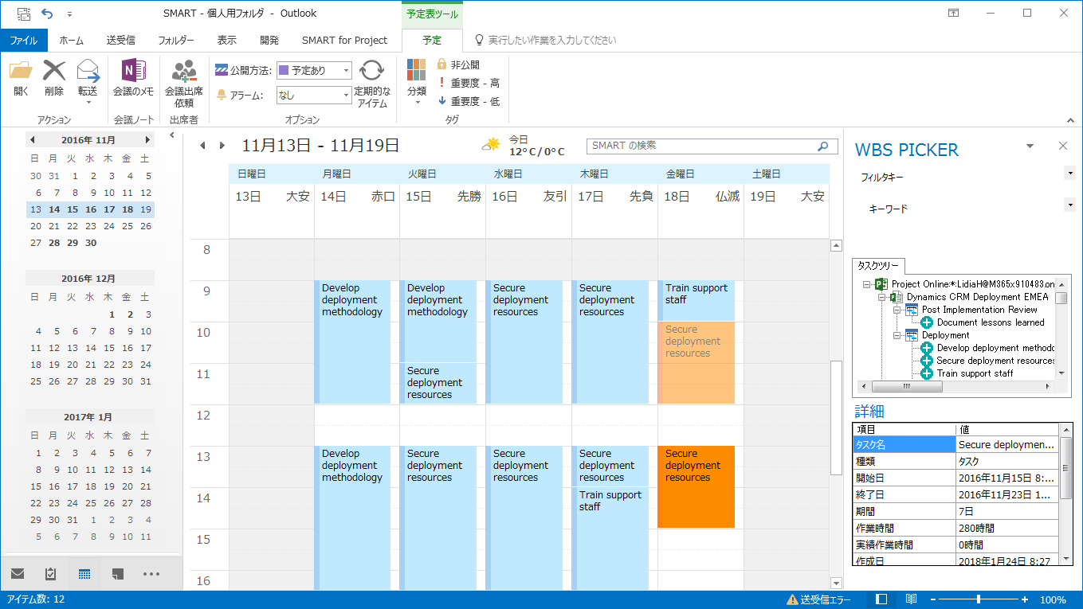

1. 予定を開くと、ウィンドウ下部に [プロパティ詳細] が表示されます。情報として表示されるだけですので、通常の予定と同じように機能を使うことが可能です。

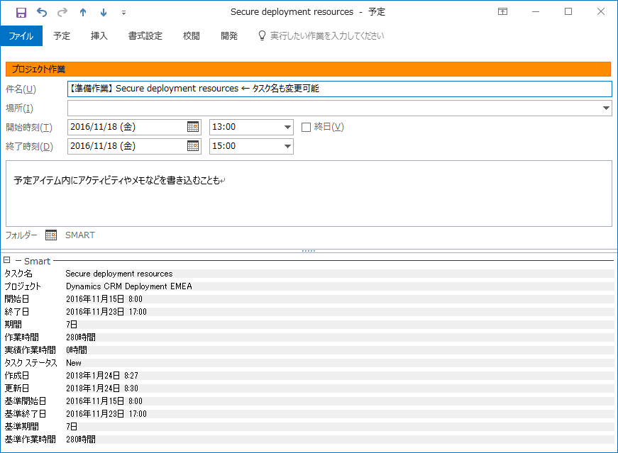

* [プロパティ詳細] は 「-」 をクリックすると、折り畳むことができます。

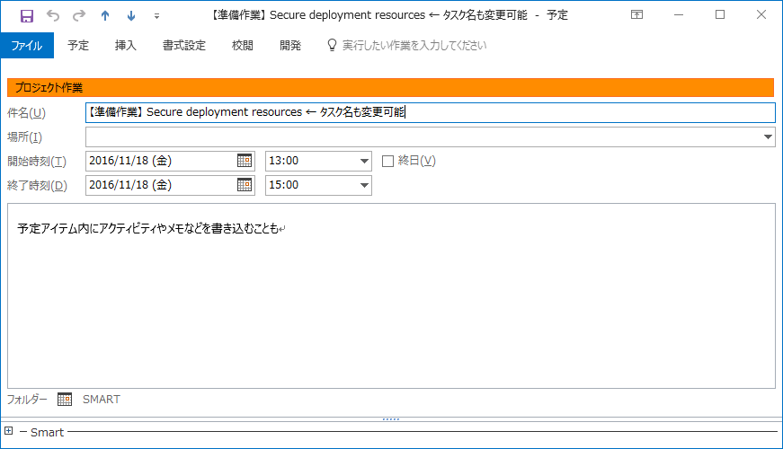

### ボタンで予定表にタスクを追加

1. [WBS PICKER] からタスク選択し、[SMART for Project] – [タスクで予定作成] をクリックします。

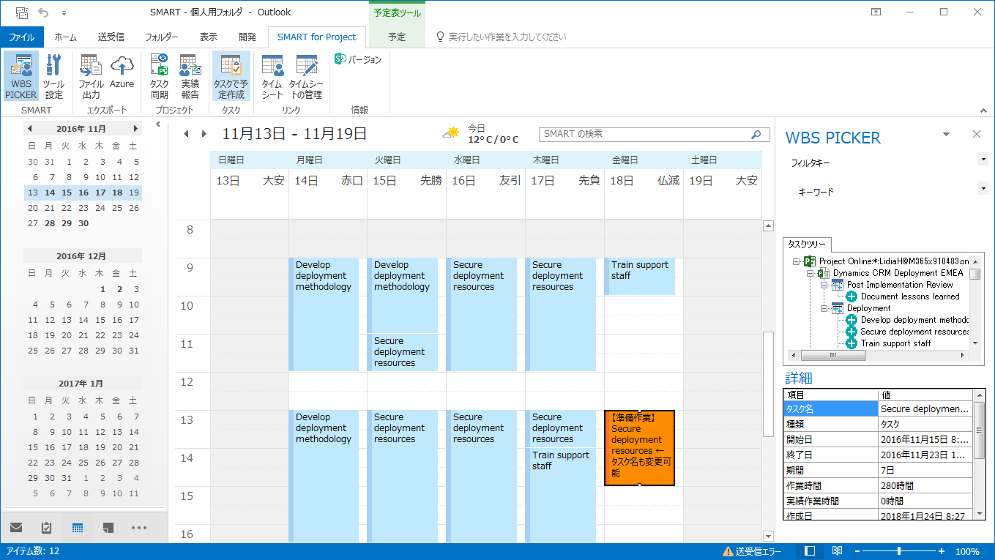

* タスクを選択しないと、ボタンはアクティブになりません。

1. 予定アイテムが表示されますので、ウィンドウ下部の [プロパティ詳細] を確認し、[開始時刻]、[終了時刻] を設定し、 [上書き保存] ボタンをクリックします。

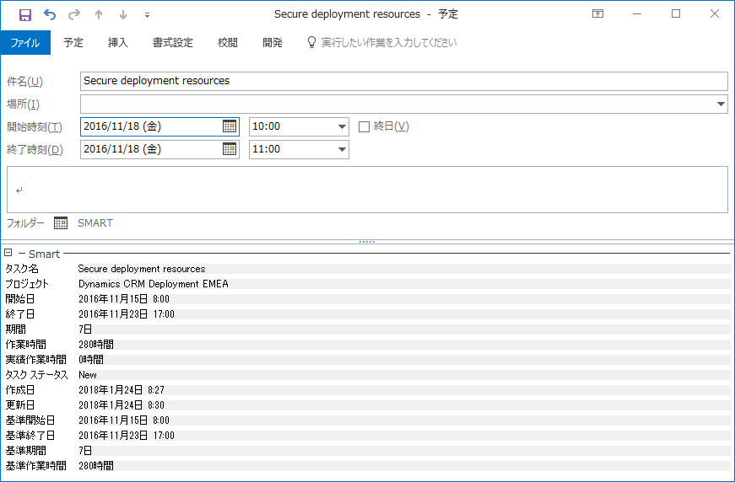

* 時刻の既定値は現在の日時が入ります。

1. 予定表の予定として登録されますので、予定表から時間を調整、または日程を変更することができます。



1. 予定を開くと、ウィンドウ下部に [プロパティ詳細] が表示されます。情報として表示されるだけですので、通常の予定と同じように機能を使うことが可能です。



## 実績を報告

予定表に登録したタスクを実績としてProject Onlineに報告します。

1. [SMART for Project] – [実績報告] をクリックします。



1. [実績報告] ウィンドウが表示され、報告するタスクが表示されます。画面の構成は以下となります。

* 集計期間は初期値で「現在の日付」から7日間となります

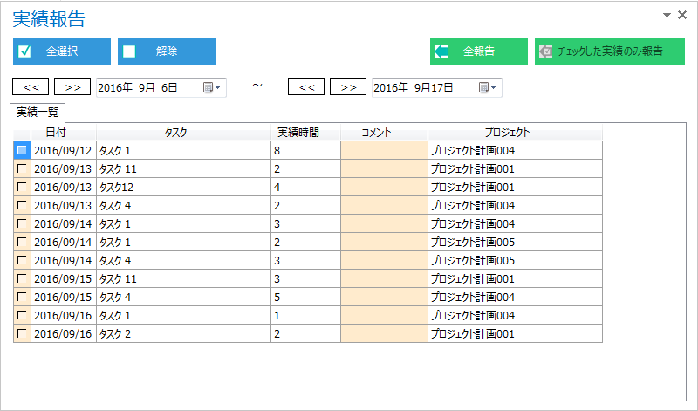

| 項目 | 内容 |
| --- | --- |
| [全選択] ボタン | タスクのチェックボックスを全てオンにします |
| [解除] ボタン | チェックボックスがオンになったタスクのチェックをオフにします |
| [全報告] ボタン | 表示されたタスクすべてを報告します |
| [チェックしたものだけ報告] ボタン | チェックボックスがオンになっているタスクのみ報告します |
| 開始日 | 実績報告する期間の開始日を選択します |
| 終了日 | 実績報告する期間の終了日を選択します |
| [<<][>>]ボタン | 日付を7日間移動します |

* 実績報告する期間を含むタイムシートがProject Online側に作成されていない場合、実績報告できません。（エラーとなります）
* 実績報告をするタスクがProject Online側のタイムシートに追加されていない場合、実績報告できません。（エラーとなります）

1. 実績登録が完了するとメッセージが表示されます。

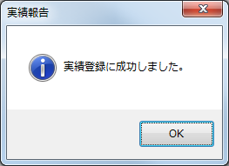

* 実績報告が完了するまで、「実績報告」画面は表示するようにして下さい。処理の途中で画面を閉じてしまいますと処理結果を確認することができません。
* 実績登録が失敗した場合は、エラーメッセージが表示されます。エラーへの対応方法は「8.3実績報告に関するトラブル」を参照下さい。

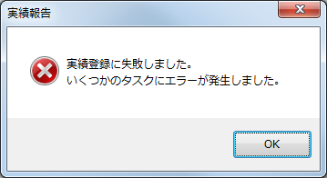

## 予定表データのエクスポート

Outlookの予定表のデータをエクスポートし、仕事内容の分析など様々な分析の為のソースとして活用することができます。

SMARTでタスクをドラック＆ドロップし作成した予定だけでなく、既定のOutlook予定表で作成した予定すべてを集計しエクスポートします。

### CSVファイルへのエクスポート

既定のOutlook予定表データをCSVファイルにエクスポートし、ExcelやPower BI Desktopを利用して分析を行うことができます。

1. [SMART for Project] – [エクスポート] – [ファイル出力] をクリックします。



1. エクスポートする日付の範囲を指定して、[保存] ボタンをクリックし、エクスポートファイルの保存先を指定します。

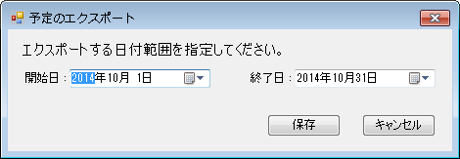

| 項目 | 内容 |
| --- | --- |
| 開始日 | ファイルにエクスポートする期間の開始日を選択します  ※ 既定値はシステム日付から7日前の日付がセットされ、終了日よりも後の日付を選択した場合は終了日の日付がセットされます |
| 終了日 | ファイルにエクスポートする期間の終了日を選択します  ※ 既定値はシステム日付がセットされ、開始日よりも前の日付を選択した場合は開始日の日付がセットされます |
| [保存] ボタン | ファイルにエクスポートします |

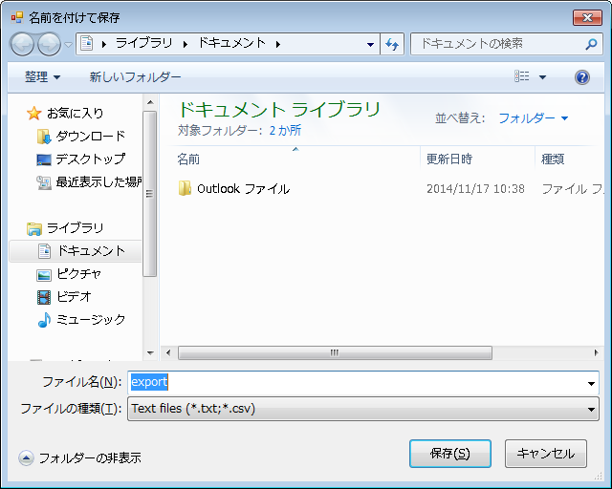

1. エクスポートされたファイルをExcelで分析します。

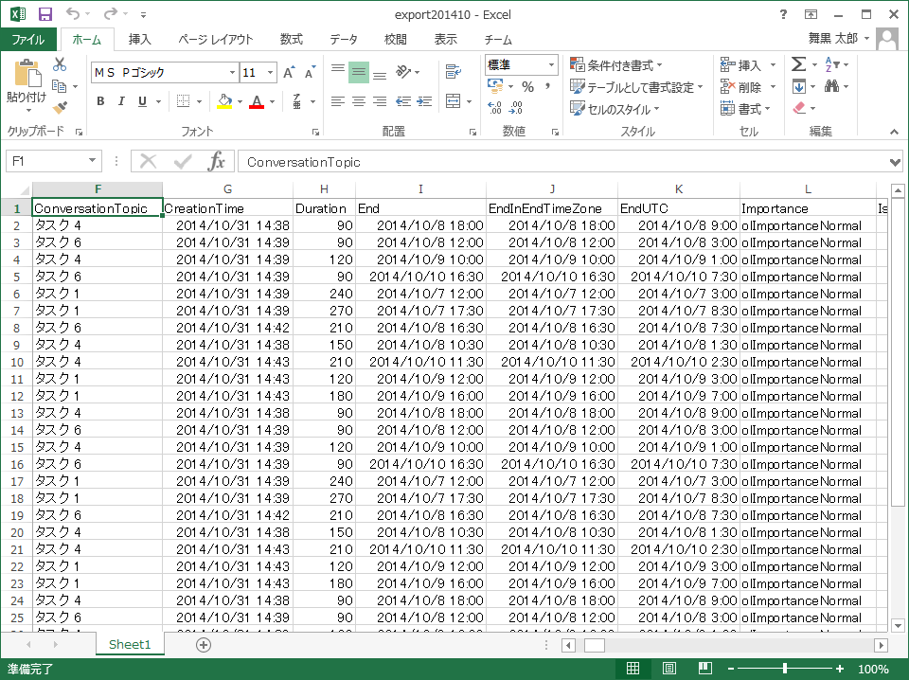

* Excel のピボットテーブルやピボットグラフなどでも分析は可能ですが、「Power BI Desktop」を利用することにより、より高度なBIレポートを作成することも可能です。

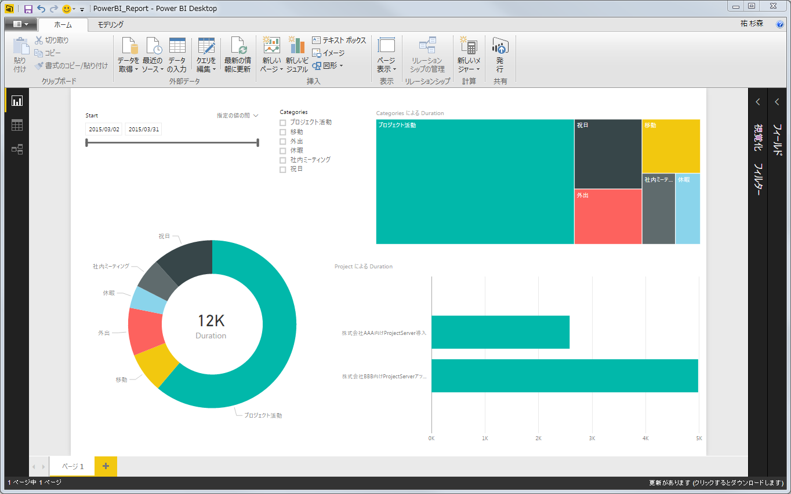

* Power BI Desktopについては下記リンクを参照下さい。
  + <https://powerbi.microsoft.com/ja-jp/desktop/>
  + <https://www.microsoft.com/ja-jp/cloud-platform/Solutions-BI-Data-Analytics.aspx>

### Azureへのエクスポート

各ユーザーが既定のOutlook予定表データをAzure上にエクスポートすることでデータが統合され、そのデータを利用しPower BIなどで分析を行うことができます。

1. [SMART for Project] – [エクスポート] – [Azure] をクリックします。



1. エクスポートする日付の範囲を指定して、[保存] ボタンをクリックします。

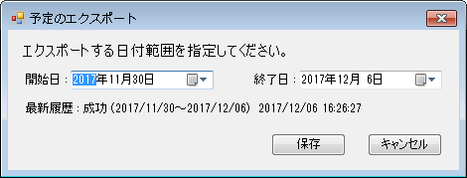

| 項目 | 内容 |
| --- | --- |
| 開始日 | Azureにエクスポートする期間の開始日を選択します  ※ 既定値はシステム日付から7日前の日付がセットされ、終了日よりも後の日付を選択した場合は終了日の日付がセットされます |
| 終了日 | Azureにエクスポートする期間の終了日を選択します  ※ 既定値はシステム日付がセットされ、開始日よりも前の日付を選択した場合は開始日の日付がセットされます |
| 最新履歴 | 最新のAzureエクスポート履歴を表示します  ※ 表示の形式は「<結果>(<開始日>～<終了日>) 実行日」となり、履歴の取得に失敗した場合はブランクとなります |
| [保存] ボタン | Azureにデータをエクスポートします |

1. [成功しました] と表示されれば [OK] をクリックします。

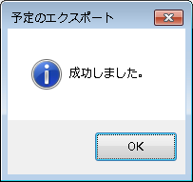

* [接続に失敗しました] と表示される場合は [OK] をクリックし、設定内容を確認し再度エクスポートを行って下さい。

1. AzureにエクスポートされたデータはPower BIなどを利用してデータ接続しレポート作成・分析することができます。

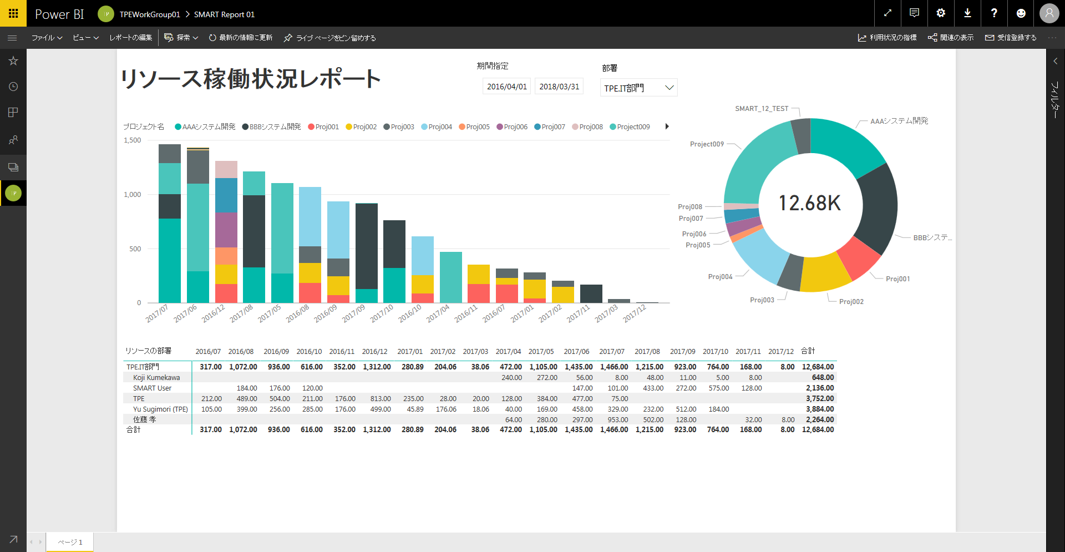

# 参考

本ツールを利用する上での注意事項を記載します。

## タスクのフィルタ

[WBS PICKER] に表示されたタスクの一覧をフィルタし、目的のタスクを見つけやすくすることができます。

1. [WBS PICKER] の [フィルタキー] の [▼] をクリックするとフィルタのキーにできる項目が表示されます。

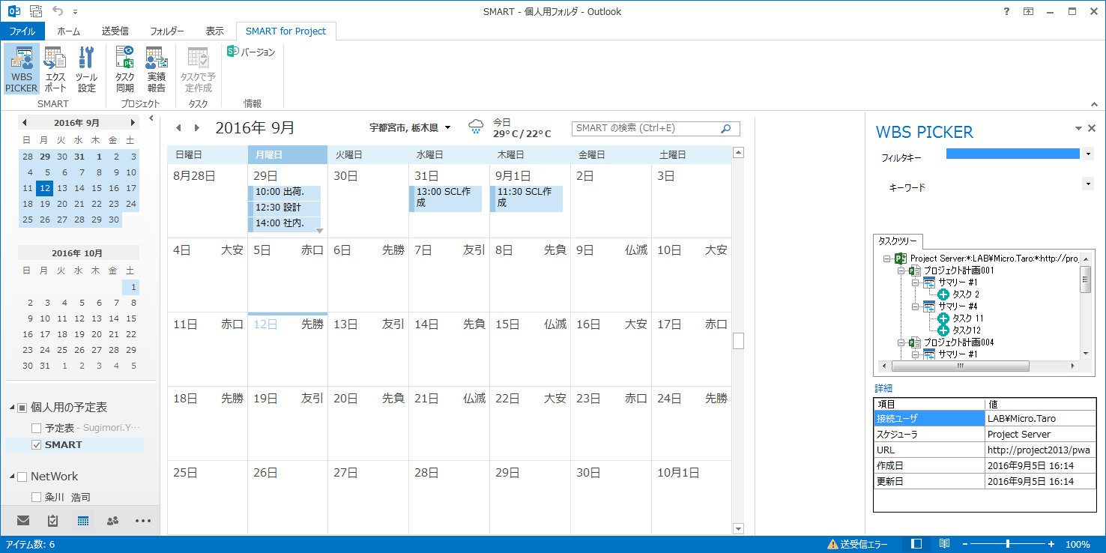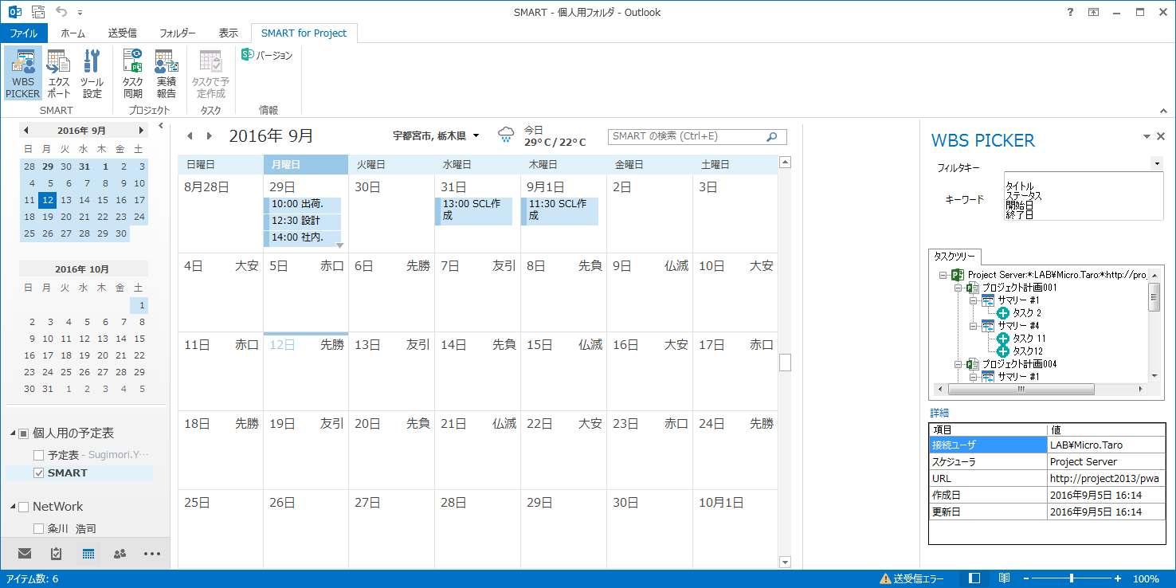

1. 選択した項目によって、[キーワード] の入力方法が変化しますので、フィルタを設定したい内容を入力します。

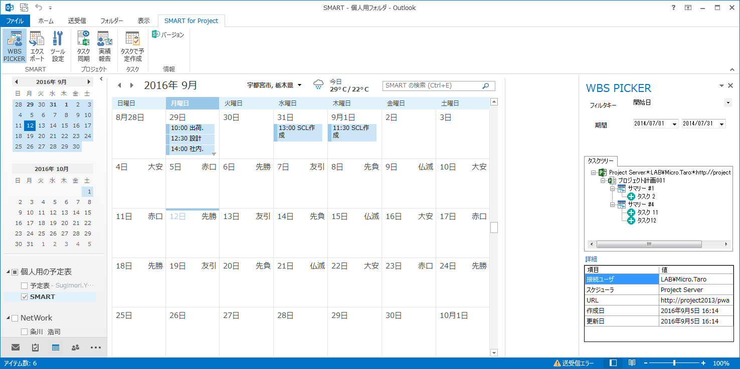

| フィルタキー | 内容 |
| --- | --- |
| タイトル | [キーワード] にタスク名を入力 |
| ステータス | [キーワード]からタスクのステータスを選択 |
| 開始日 | [期間] からタスクの開始日が含まれる期間を入力もしくは選択 |
| 終了日 | [期間] からタスクの終了日が含まれる期間を入力もしくは選択 |

1. [タスクツリー] 内をクリックすると、フィルタが適用されます。

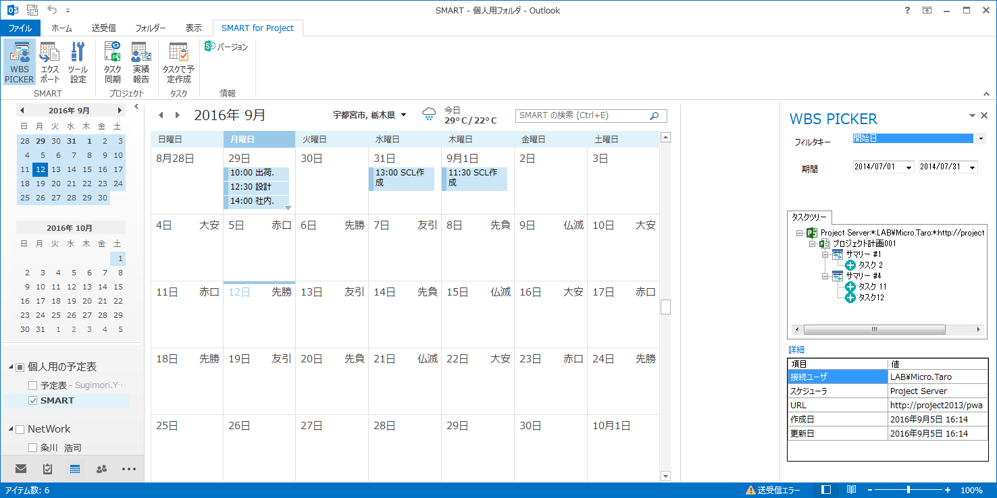

* フィルタを解除する場合は、[フィルタキー] と [キーワード] から 「空欄」 を選択し、 [タスクツリー] 内をクリックすると解除できます。

## 実績報告した作業時間の削除

Project Online へ登録した内容の上書き（4h → 8hなど）は、SMARTから可能ですが、削除（4h → 0h）とすることはできません。

報告した作業時間を削除する場合は、PWAにアクセスし [タイムシート] から修正したいタスクの含まれるタイムシートを開き、実績時間を 「0時間」と修正して下さい。

1. [SMART for Project] – [タイムシート] をクリックします。



1. [タイムシート] 画面から修正したいタスクの [実績作業時間] の時間を 「0時間」 と入力します。

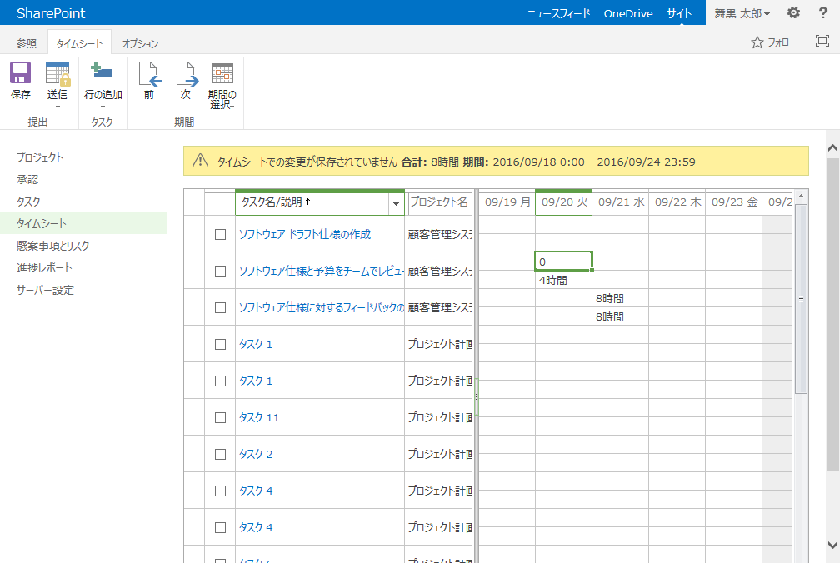

* 「タイムシートは 〇〇 によって承認されました」 と表示されている場合は、[タイムシートの管理] 画面からタイムシートの承認を取り消してから修正を行ってください。

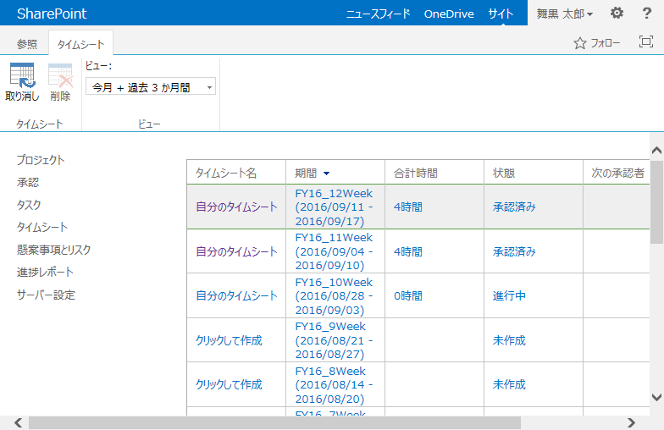

* [タイムシートの管理] 画面へのアクセスは [SMART for Project] - [タイムシートの管理] をクリックします。

1. 修正が完了しましたら、[タイムシート] - [送信] - [すべてのタスクの進行状況を送信する] をクリックします。

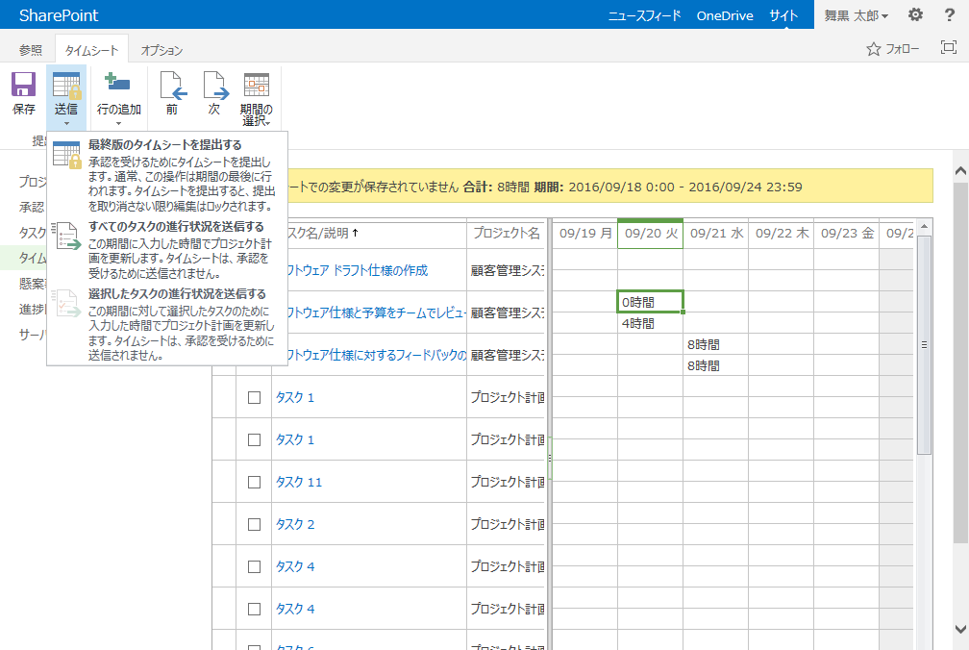

## タイムシートの作成

SMARTより実績報告を行う場合、実績報告する期間を含むタイムシートがProject Online側に作成されていない場合、実績報告できません。タイムシートを作成する方法は以下のとおりです。

1. [SMART for Project] – [タイムシートの管理] をクリックします。



1. [タイムシートの管理] 画面で、実績報告する期間を含むタイムシート名の 「クリックして作成」 をクリックします。

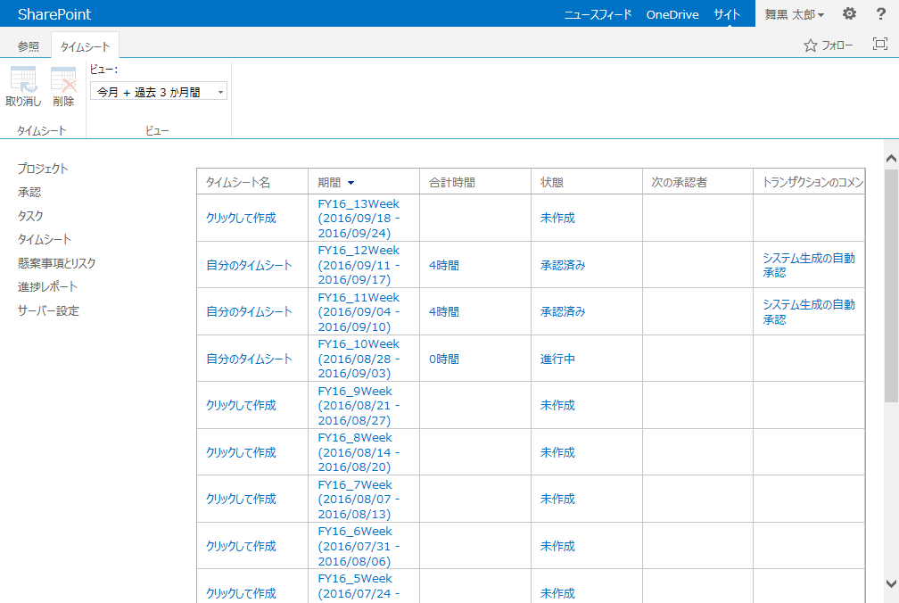

1. [タイムシート] 画面に切り替わり、タイムシートが作成されます。

## タイムシートの再作成

プロジェクト管理者がタスクの割り当てを解除、もしくはタスクを削除した場合、タイムシートのデータと割り当てデータの不整合が発生し、SMART から実績報告を行った場合にエラーとなります。割り当てが変更された際は、タイムシートを削除し再作成する必要があります。タイムシートを再作成する方法は以下のとおりです。

* + タイムシートを削除しても実績情報は保持され、再作成した際に実績情報が入った状態となります

1. [SMART for Project] – [タイムシートの管理] をクリックします。



1. [タイムシートの管理] 画面で、該当する期間のタイムシートを選択し、[タイムシート] – [削除] をクリックします。

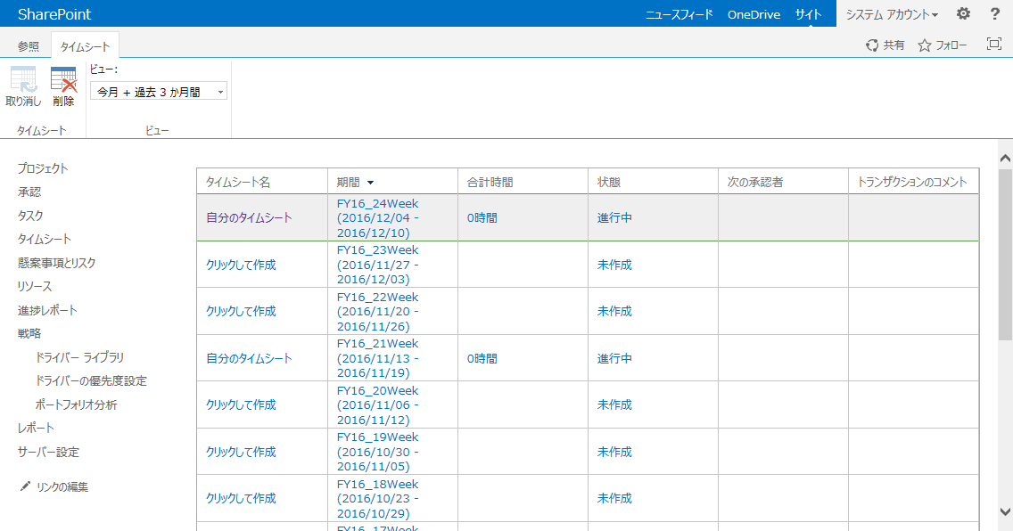

* タイムシートの「状態」が「承認済み」となっている場合は、[取り消し] をクリックしてから削除して下さい。

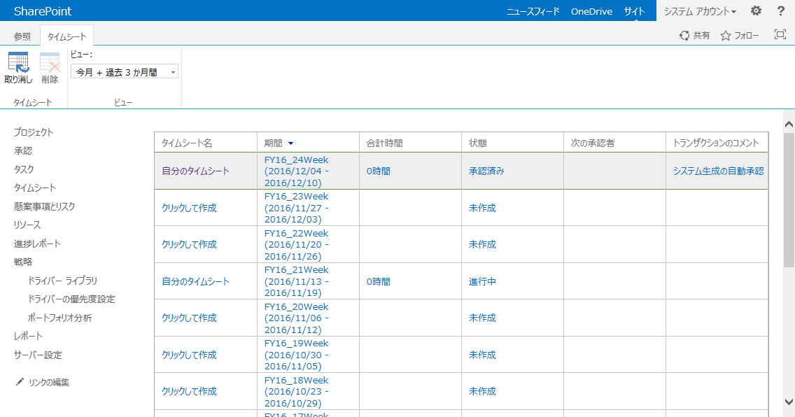

1. 「このタイムシートを削除してもよろしいですか？」 とメッセージが表示されますので、[OK] をクリックします。
2. 削除したタイムシートのタイムシート名の「クリックして作成」をクリックして、タイムシートを作成します。



1. [タイムシート] 画面に切り替わり、タイムシートが作成されます。

## タスクの追加

SMARTより実績報告を行う場合、実績報告をするタスクがProject Online側のタイムシートに追加されていない場合、実績報告できません。自分に割り当てられ、現在のタイムシート期間内にスケジュールされているタスクはタイムシート作成時に自動的に追加されますが、それ以外のタスクをタイムシートに追加する方法は以下のとおりです。

1. [SMART for Project] – [タイムシート] をクリックします。



1. [タイムシート] 画面で、[タイムシート] – [行の追加] をクリックし、追加するタスクの種類を選びます。

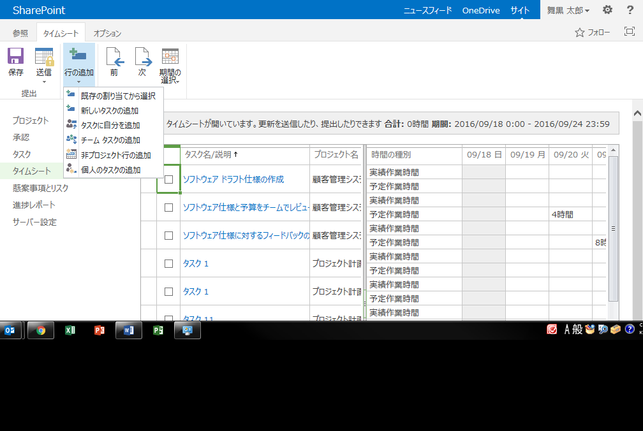

* タイムシート期間外のタスクの前倒し作業の実績や、過去に完了したタスクの追加実績などは「既存の割り当てから選択」 から追加します。
* 「タイムシートは 〇〇 によって承認されました」 と表示されている場合は、[タイムシートの管理] 画面からタイムシートの承認を取り消してから修正を行ってください。
* [タイムシートの管理] 画面へのアクセスは [SMART for Project] - [タイムシートの管理] をクリックします。

1. タスクがタイムシートに追加されますので、[タイムシート] – [保存] をクリックします。

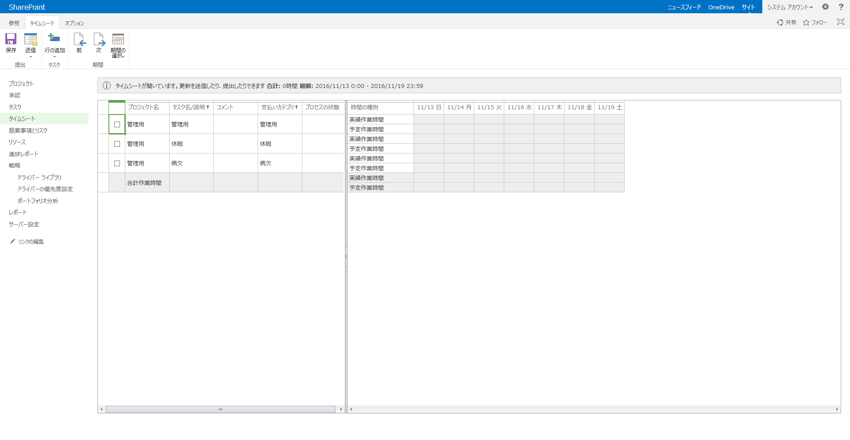

1. SMARTより実績報告を行います。

## WBS Pickerのアイコン

WBS Pickerに表示されるアイコンの種類は以下の通りです。

| アイコン | 内容 |
| --- | --- |
|  | 接続先Project Online (Project Server) |
|  | プロジェクト |
|  | サマリータスク |
|  | 新規タスク |
|  | 変更されたタスク（変更内容は [詳細] にハイライトで表示） |
| なし | 通常タスク |
|  | 削除された（割り当てを解除された）タスク |
|  | 完了タスク |

タスクの状態（新規、変更、削除、完了）を表すアイコンは、タスクの状況ごとの「タスク同期」のタイミングや「ツール設定」によって表示が変化します。

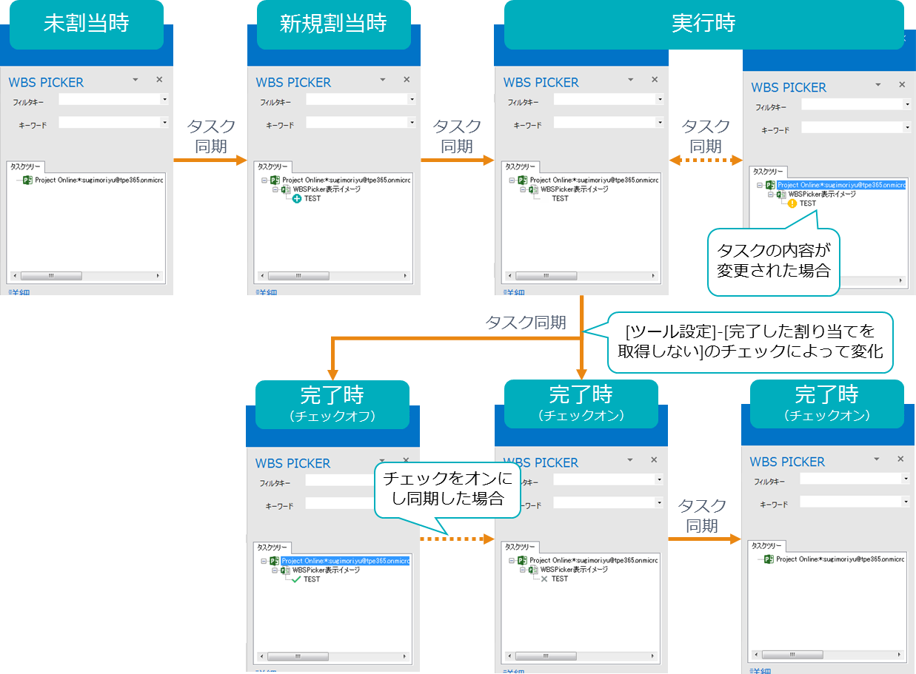

## エクスポートされる項目

SMARTの 「エクスポート」 機能を利用してエクスポートされる予定表アイテムの項目は以下のとおりです。

### 予定表プロパティ

| No. | 項目名 | 項目名(日) | データ型 | 説明 |
| --- | --- | --- | --- | --- |
|  | AllDayEvent | 終日イベント | TRUE、FALSE |  |
|  | Body | 内容 | テキスト | クリアテキスト本文を表す文字列 |
|  | BusyStatus | 公開方法 | テキスト | 予定のビジー状態を示す値 olFree = 0 : 空き時間 olTentative = 1 : 仮の予定あり olBusy = 2 : 予定あり olOutOfOffice = 3 : 外出中 olWorkingElsewhere = 4 : 他の場所で作業中 |
|  | Categories | 分類 | テキスト |  |
|  | Companies |  | テキスト | 会社の名前を表す文字列 |
|  | ConversationTopic |  | テキスト | 会話スレッドのトピックを表す文字列 |
|  | CreationTime | 予定の作成時刻 | 日時 |  |
|  | Duration | 期間（分） | 数値 | 期間（分）を示す整数値 |
|  | End | 終了時刻 | 日時 |  |
|  | EndInEndTimeZone |  | 日時 | 終了のタイムゾーンで表される予定の終了日時 |
|  | EndTimeZone |  | テキスト | 予定の終了日時に対応するタイムゾーン |
|  | EndUTC |  | 日時 | 協定世界時（UTC）標準で表された予定の終了日時 |
|  | GlobalAppointmentID |  | テキスト | 予定アイテムの一意のグローパル識別子 |
|  | Importance | 重要度 | テキスト | olImportanceLow = 0 :重要度低 olImportanceNormal = 1 : 重要度中 olImportanceHigh = 2 : 重要度高 |
|  | IsConflict |  | TRUE、FALSE | ローカルコンピュータ上の項目がサーバー上のコピーと異なるかどうか |
|  | IsRecurring | 定期的なアイテム | TRUE、FALSE | 定期的な予定の場合はTrue |
|  | LastModificationTime |  | 日時 | 最後に変更された日時 |
|  | Location | 場所 | テキスト |  |
|  | MeetingStatus |  | テキスト | olNonMeeting = 0 : 出席者のいない予定アイテム olMeeting = 1 : 会議がスケジュールされた olMeetingReceived = 3 : 会議出席依頼を受信 olMeetingCanceled = 5 : スケジュール済みの会議が取り消された olMeetingReceivedAndCanceled = 7 : まだ表示されている取り消された会議 |
|  | MeetingWorkspaceURL |  | テキスト | 予定アイテムがリンクされている会議ワークスペースのURL |
|  | Mileage |  | テキスト | 走行距離を表す文字列 |
|  | NoAging | 期限切れにしない | TRUE、FALSE | 期限切れにしないならTrue |
|  | OptionalAttendees | 任意出席者 | テキスト | 会議の任意の出席者名 |
|  | Organizer | 開催者 | テキスト | 会議の開催者の名前 |
|  | RecurrenceState | 定期的な予定の繰り返し状態 | テキスト | olApptNotRecurring = 0 : 定期的な予定ではない olApptMaster = 1 : 定期的な予定のマスタの予定 olApptOccurrence = 2 : マスタの予定で定義された定期的な予定 olApptException = 3 : 定期的な予定の例外 |
|  | ReplyTime |  | 日時 | 会議出席依頼への返信時間 返信していない場合は「4501/1/1 0:00」固定 |
|  | RequiredAttendees | 必須出席者 | テキスト | 会議の予定に必要な出席者名のセミコロンで区切られた文字列 |
|  | Resources | リソース | テキスト | 会議のリソース名のセミコロンで区切られた文字列 |
|  | ResponseRequested |  | TRUE、FALSE | 送信者が予定の会議出席依頼への返信を希望する場合はTrue |
|  | ResponseStatus | 会議出席依頼に対する応答 | テキスト | olResponseNone = 0 : 通常の予定 olResponseOrganized = 1 : AppointmentItem が開催者の予定表上にあるか、または受信者が会議の Organizer olResponseTentative = 2 : 仮承諾した会議 olResponseAccepted = 3 : 承諾した会議 olResponseDeclined = 4 : 辞退した会議 olResponseNotResponded = 5 : 受信者は返信していない |
|  | SendUsingAccount |  | テキスト | 予定アイテムが送信されるアカウント |
|  | Sensitivity | 機密性 | テキスト | olNormal = 0 : 標準 olPersonal = 1 : 個人用 olPrivate = 2 : プライベート olConfidential = 3 : 社外秘 |
|  | Start | 開始時刻 | 日時 |  |
|  | StartInStartTimeZone |  | 日時 | 開始のタイムゾーンで表される予定の開始日時 |
|  | StartTimeZone |  | テキスト | 予定の開始日時に対応するタイムゾーン |
|  | StartUTC |  | 日時 | 協定世界時（UTC）標準で表された予定の開始日時 |
|  | Subject | 件名 | テキスト |  |
|  | UnRead |  | TRUE、FALSE | 予定が開かれていない（読み込まれていない）場合はTrue |

* 参考：_AppointmentItem メンバ

<https://msdn.microsoft.com/ja-jp/microsoft.office.interop.outlook._appointmentitem_members>

### SMARTプロパティ

| No. | 項目名 | 項目名(日) | データ型 | 説明 |
| --- | --- | --- | --- | --- |
|  | CreatedDateTime | 作成日 | 日時 | タスクの作成日 予定表アイテムSMARTプロパティに表示 |
|  | Id | タスクGUID | GUID |  |
|  | ParentID | 親タスクGUID | GUID | 親サマリータスクGUID |
|  | PlanedDurationMinutes | 期間 | 数値 | 分単位 予定表アイテムSMARTプロパティに表示 |
|  | PlanedEndDateTime | 終了日 | 日時 | 予定表アイテムSMARTプロパティに表示 |
|  | PlanedStartDateTime | 開始日 | 日時 | 予定表アイテムSMARTプロパティに表示 |
|  | Project | プロジェクト | テキスト | 予定表アイテムSMARTプロパティに表示 |
|  | Status | タスク ステータス | テキスト | New,Normal,Modified,Deleted,Completed,Stopped 予定表アイテムSMARTプロパティに表示 |
|  | TaskTitle | タスク名 | テキスト | 予定表アイテムSMARTプロパティに表示 |
|  | UpdatedDateTime | 更新日 | 日時 | 予定表アイテムSMARTプロパティに表示 |
|  | ActualCost | 実績コスト | 数値 |  |
|  | ActualCostWorkPerformed |  | 数値 |  |
|  | ActualDuration | 実績期間 | テキスト | 「n日」形式 |
|  | ActualDurationTimeSpan |  | 時間 | 「0:00:00」形式 |
|  | ActualFinish | 実績終了日 | 日時 | 「0001/01/01 0:00:00」形式 |
|  | ActualOvertimeCost |  | 数値 |  |
|  | ActualOvertimeWork |  | テキスト | 「n時間」形式 |
|  | ActualOvertimeWorkTimeSpan |  | 時間 | 「0:00:00」形式 |
|  | ActualStart | 実績開始日 | 日時 | 「0001/01/01 0:00:00」形式 |
|  | ActualWork | 実績作業時間 | テキスト | 「n時間」形式 |
|  | ActualWorkTimeSpan |  | 時間 | 「0:00:00」形式 |
|  | AssignmentID | 割り当てGUID | GUID | タスクの割り当てID |
|  | Assignments |  | GUID | 「{ 2b164887-d1c6-e411-8258-600292ed4836, }」形式 |
|  | BaselineCost | 基準コスト | 数値 |  |
|  | BaselineDuration | 基準期間 | テキスト | 「n日」形式 予定表アイテムSMARTプロパティに表示 |
|  | BaselineDurationTimeSpan |  | 時間 | 「0:00:00」形式 |
|  | BaselineFinish | 基準終了日 | 日時 | 予定表アイテムSMARTプロパティに表示 |
|  | BaselineStart | 基準開始日 | 日時 | 予定表アイテムSMARTプロパティに表示 |
|  | BaselineWork | 基準作業時間 | テキスト | 「n時間」形式 予定表アイテムSMARTプロパティに表示 |
|  | BaselineWorkTimeSpan |  | 時間 | 「0:00:00」形式 |
|  | BudgetCost |  | 数値 |  |
|  | BudgetedCostWorkPerformed |  | 数値 |  |
|  | BudgetedCostWorkScheduled |  | 数値 |  |
|  | BudgetWork |  | テキスト | 「n時間」形式 |
|  | BudgetWorkTimeSpan |  | 時間 | 「0:00:00」形式 |
|  | Calendar |  | テキスト |  |
|  | Completion |  | 日時 |  |
|  | ConstraintStartEnd |  | 日時 | 「0001/01/01 0:00:00」形式 |
|  | ConstraintType |  | テキスト | NotSpecified,AsSoonAsPossible,AsLateAsPossible,MustStartOn,MustFinishOn,StartNoEarlierThan,StartNoLaterThan,FinishNoEarlierThan,FinishNoLaterThan |
|  | Contact |  | テキスト |  |
|  | Cost | コスト | 数値 |  |
|  | CostPerformanceIndex |  | 数値 |  |
|  | CostVariance | コスト差異 | 数値 |  |
|  | CostVarianceAtCompletion |  | 数値 |  |
|  | CostVariancePercentage |  | 数値 |  |
|  | Created |  | 日時 | CreatedDateTime と同値 |
|  | CurrentCostVariance |  | 数値 | for Project Online |
|  | Deadline | 期限 | 日時 | 「0001/01/01 0:00:00」形式 |
|  | DurationTimeSpan |  | 時間 | 「0:00:00」形式 |
|  | DurationVariance | 期間差異 | テキスト | 「n日」形式 |
|  | DurationVarianceTimeSpan |  | 時間 | 「0:00:00」形式 |
|  | EarliestFinish |  | 日時 |  |
|  | EarliestStart |  | 日時 |  |
|  | EstimateAtCompletion |  | 数値 |  |
|  | FinishSlack |  | テキスト | 「n日」形式 |
|  | FinishSlackTimeSpan |  | 時間 | 「0:00:00」形式 |
|  | FinishText |  | テキスト | for Project Online |
|  | FinishVariance | 終了日の差異 | テキスト | 「n日」形式 |
|  | FinishVarianceTimeSpan |  | 時間 | 「0:00:00」形式 |
|  | FixedCost |  | 数値 |  |
|  | FixedCostAccrual |  | テキスト | NotSpecified,Start,End,Prorated |
|  | FreeSlack |  | テキスト | 「n日」形式 |
|  | FreeSlackTimeSpan |  | 時間 | 「0:00:00」形式 |
|  | IgnoreResourceCalendar |  | TRUE、FALSE | for Project Online |
|  | IsActive |  | TRUE、FALSE |  |
|  | IsCritical |  | TRUE、FALSE |  |
|  | IsEffortDriven |  | TRUE、FALSE |  |
|  | IsExternalTask |  | TRUE、FALSE |  |
|  | IsLockedByManager |  | TRUE、FALSE |  |
|  | IsManual |  | TRUE、FALSE |  |
|  | IsMarked |  | TRUE、FALSE |  |
|  | IsMilestone | マイルストーン | TRUE、FALSE |  |
|  | IsOverAllocated |  | TRUE、FALSE |  |
|  | IsRecurringSummary |  | TRUE、FALSE |  |
|  | IsRolledUp |  | TRUE、FALSE |  |
|  | IsSubProject |  | TRUE、FALSE |  |
|  | IsSubProjectReadOnly |  | TRUE、FALSE |  |
|  | IsSubProjectScheduledFromFinish |  | TRUE、FALSE |  |
|  | IsSummary |  | TRUE、FALSE |  |
|  | LatestFinish |  | 日時 |  |
|  | LatestStart |  | 日時 |  |
|  | LevelingAdjustsAssignments |  | TRUE、FALSE |  |
|  | LevelingCanSplit |  | TRUE、FALSE |  |
|  | LevelingDelay |  | テキスト | 「n継続日」形式 |
|  | LevelingDelayTimeSpan |  | 時間 | 「0:00:00」形式 |
|  | Modified |  | 日時 | UpdatedDateTimeと同値 |
|  | Name |  | テキスト | TaskTitleと同値 |
|  | Notes |  | テキスト |  |
|  | OutlineLevel |  | 数値 |  |
|  | OutlinePosition |  | テキスト | 「5.1.1」など |
|  | OvertimeCost |  | 数値 |  |
|  | OvertimeWork |  | テキスト | 「n時間」形式 |
|  | OvertimeWorkTimeSpan |  | 時間 | 「0:00:00」形式 |
|  | Parent |  |  |  |
|  | PercentComplete |  | 数値 |  |
|  | PercentPhysicalWorkComplete |  | 数値 |  |
|  | PercentWorkComplete |  | 数値 |  |
|  | Predecessors |  | テキスト |  |
|  | PreLevelingFinish |  | 日時 | 「0001/01/01 0:00:00」形式 |
|  | PreLevelingStart |  | 日時 | 「0001/01/01 0:00:00」形式 |
|  | Priority |  | 数値 | 「500」など |
|  | ProjectID | プロジェクトGUID | GUID |  |
|  | RegularWork |  | テキスト | 「n時間」形式 |
|  | RegularWorkTimeSpan |  | 時間 | 「0:00:00」形式 |
|  | RemainingCost |  | 数値 |  |
|  | RemainingDuration |  | テキスト | 「n日」形式 |
|  | RemainingDurationTimeSpan |  | 時間 | 「0:00:00」形式 |
|  | RemainingOvertimeCost |  | 数値 |  |
|  | RemainingOvertimeWork |  | テキスト | 「n時間」形式 |
|  | RemainingOvertimeWorkTimeSpan |  | 時間 | 「0:00:00」形式 |
|  | RemainingWork |  | テキスト | 「n時間」形式 |
|  | RemainingWorkTimeSpan |  | 時間 | 「0:00:00」形式 |
|  | ResourceID | リソースGUID | GUID | ユーザのエンタープライズリソースID |
|  | Resume |  | 日時 | 「0001/01/01 0:00:00」形式 |
|  | ScheduleCostVariance |  | 数値 |  |
|  | ScheduledDuration |  | テキスト | PlanedDurationMinutesと同値 |
|  | ScheduledDurationTimeSpan |  | 時間 | 「0:00:00」形式 |
|  | ScheduledFinish |  | 日時 |  |
|  | ScheduledStart |  | 日時 |  |
|  | SchedulePerformanceIndex |  | 数値 |  |
|  | ScheduleVariancePercentage |  | 数値 |  |
|  | StartSlack |  | テキスト | 「n日」形式 |
|  | StartSlackTimeSpan |  | 時間 | 「0:00:00」形式 |
|  | StartText |  | テキスト | for Project Online |
|  | StartVariance | 開始日の差異 | テキスト | 「n日」形式 |
|  | StartVarianceTimeSpan |  | 時間 | 「0:00:00」形式 |
|  | StatusManager |  | テキスト | for Project Online |
|  | Stop |  | 日時 | 「0001/01/01 0:00:00」形式 |
|  | SubProject |  | テキスト |  |
|  | Successors |  | テキスト |  |
|  | TaskDuration | 期間 | テキスト | 「n日」形式 |
|  | TaskFinish | 終了日 | 日時 | PlanedEndDateTimeと同値 |
|  | TaskIsRecurring |  | TRUE、FALSE |  |
|  | TaskStart | 開始日 | 日時 | PlanedStartDateTimeと同値 |
|  | TaskType | タスクの種類 | テキスト | FixedUnits,FixedDuration,FixedWork |
|  | ToCompletePerformanceIndex |  | 数値 |  |
|  | TotalSlack |  | テキスト | 「n日」形式 |
|  | TotalSlackTimeSpan |  | 時間 | 「0:00:00」形式 |
|  | UsePercentPhysicalWorkComplete |  | TRUE、FALSE |  |
|  | Work | 作業時間 | テキスト | 「n時間」形式 |
|  | WorkBreakdownStructure |  | テキスト | 「5.1.1」など |
|  | WorkTimeSpan |  | 時間 | 「0:00:00」形式 |
|  | WorkVariance | 作業時間の差異 | テキスト | 「n時間」形式 |
|  | WorkVarianceTimeSpan |  | 時間 | 「0:00:00」形式 |

* 参考：PublishedTask メンバー

<https://msdn.microsoft.com/ja-jp/microsoft.projectserver.client.publishedtask_di_pj14mref_members>

## SMARTDatabaseのデータセット

Azure SQL Databaseに配置される 「SMARTDatabase」 のテーブルおよびビューは以下の通りです。

| 論理名 | 物理名 |
| --- | --- |
| インポート処理タイプ | ImportProcessType |
| インポート履歴 処理結果 | ImportHistoryProcessResult |
| インポート履歴 | ImportHistory |
| インポート履歴最終処理結果 | LatestImportHistoryProcessResultView |
| インポート履歴処理結果 | ImportHistoryProcessResultView |
| クライアント エクスポート Project アイテム | ClientExportProjectItem |
| クライアント エクスポート 予定アイテム | ClientExportAppointmentItem |
| クライアント エクスポート | ClientExport |
| ユーザ Projectアイテム | UserProjectItem |
| ユーザ 予定アイテム | UserAppointmentItem |
| ユーザインポート履歴 | UserImportHistoryView |

### SMARTDatabaseプロパティ

各テーブルに格納されるデータ項目は以下の通りです。「予定表プロパティ」 の項目もデータベースに格納されます。

| No. | 項目名 | 項目名(日) | データ型 | 説明 |
| --- | --- | --- | --- | --- |
|  | ImportProcessTypeId | インポート処理タイプID | 数字 | 0：Unprocessed：未処理、10：Accepted：インポート受付終了、20：Merged：エクスポートデータマージ終了、30：Completed：インポート終了 |
|  | ImportProcessTypeName | インポート処理タイプ名称 | テキスト |
|  | Remark | インポート処理タイプ説明 | テキスト |
|  | ImportId | インポートID | GUID | インポート受付識別子 |
|  | ImportProcessAt | インポート処理日時 | 日時 | インポート処理完了日時 (UTC) |
|  | UserId | ユーザID | テキスト | Office 365 アカウント |
|  | ImportedAt | インポート日時 | 日時 | インポート処理受付日時 (UTC) |
|  | No | インポート処理通算番号 | 数字 |  |
|  | StartAt | 予定開始日付 | 日付 | 予定表プロパティのStartの日付 |
|  | ProjectID | ProjectID | GUID | プロジェクトのID |
|  | TaskID | TaskID | GUID | タスクのID |
|  | AssignmentID | AssignmentID | GUID | 割り当てのID |
|  | ResourceID | ResourceID | GUID | リソースのID |
|  | ProjectURL | ProjectURL | テキスト | Project Web AppのURL |
|  | ItemCount | エクスポート予定件数 | 数字 | エクスポートした予定の件数 |
|  | StartAt | エクスポート期間開始 | 日付 | エクスポートした期間の開始日付 |
|  | FinishAt | エクスポート期間終了 | 日付 | エクスポートした期間の終了日付 |
|  | ExportedAt | エクスポート日時 | 日時 | エクスポート処理を実行した日時 |

## SMARTのバージョンアップ方法

新機能の追加やバグフィックスなどで、SMARTのバージョンアップが行われることがあります。新しいバージョンのインストールファイルがある場合は、一度 「ツールのアンインストール」 を行ってから新しいバージョンの 「ツールのインストール」 を行って下さい。

インストールされているバージョンは、[SMART for Project] – [バージョン] から確認できます。

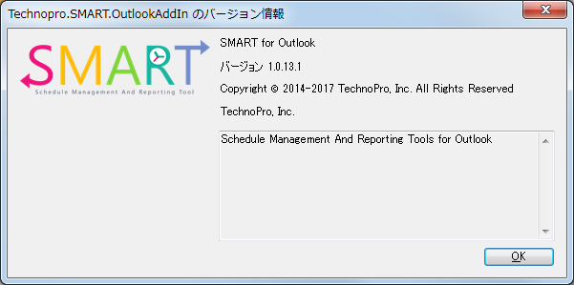

# トラブルに関するTips

SMARTを利用する上で発生するトラブルに関しての対処方法を以下にまとめます。

## ツールに関するトラブル

Outlookアドイン [SMART for Project] のトラブルに関する対処方法は以下の通りです。

### [SMART for Project] リボンが表示されない

予定表に [SMART for Project] リボンが表示されない場合は、以下の手順にてアドインが有効となっているか確認して下さい。

1. [ファイル] – [情報] メニューをクリックし、[無効になったアドインの表示] – [アドインの管理] をクリックします。

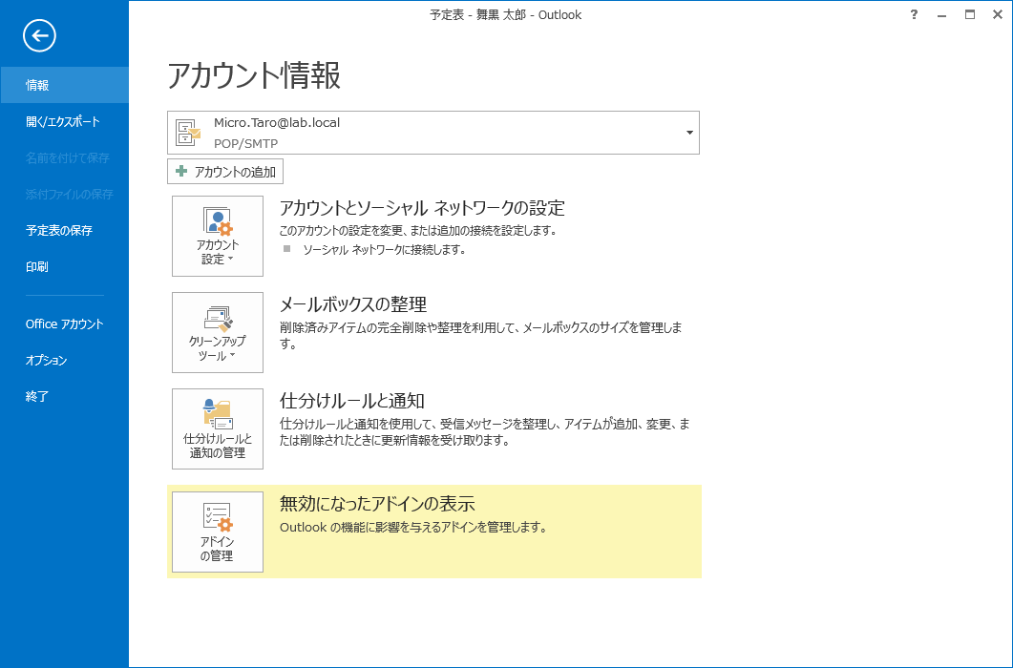

1. 「無効になったアドイン」 画面で 「SMART for Outlook Add-In」 の [このアドインを常に有効にする] をクリックします。

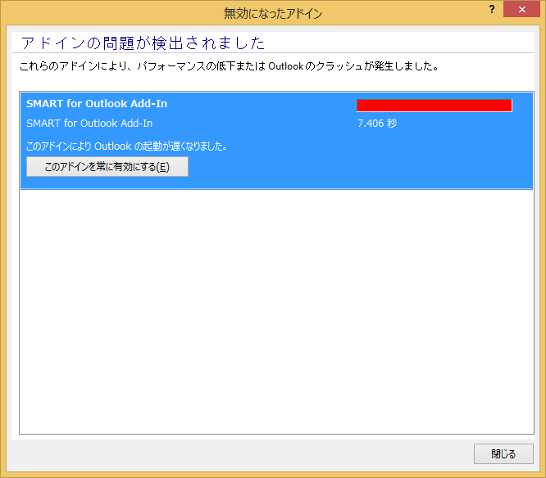

1. アドインが有効化され、予定表リボンに [SMART for Project] が表示されたことを確認し、[閉じる] をクリックします。

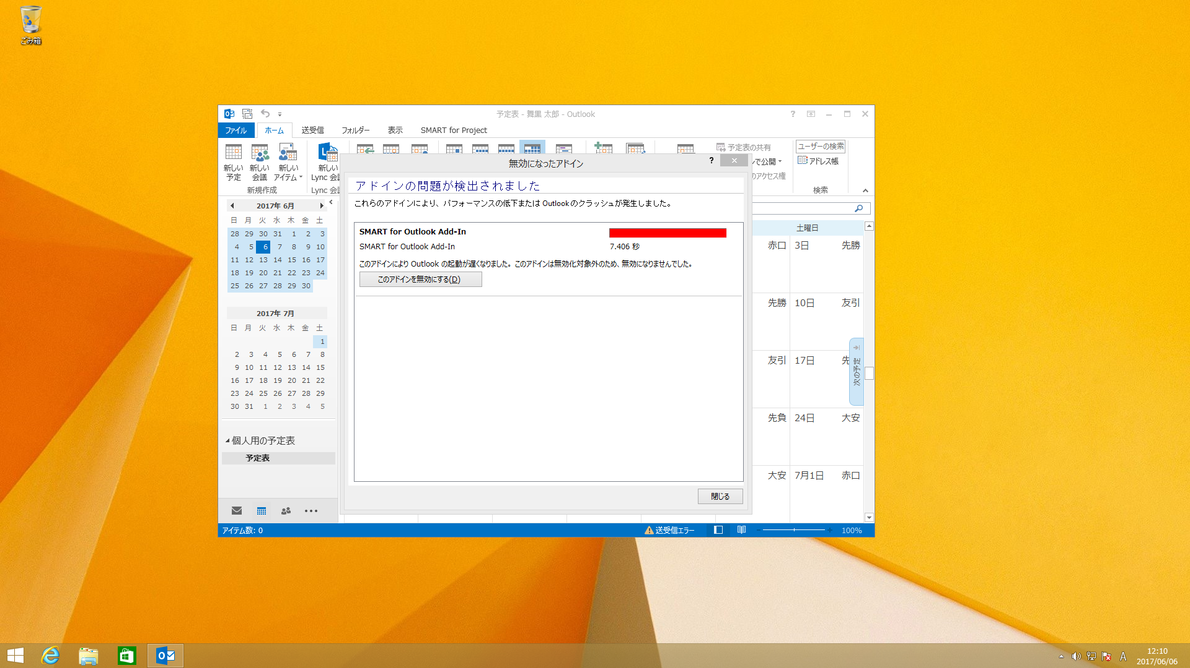

## WBS Pickerに関するトラブル

[タスク同期] を行った場合のトラブルに関する主な原因および対処方法は以下の通りです。

### 特定のタスクが表示されない

| 主な原因 | 対処方法 |
| --- | --- |
| 完了したタスクが表示されていない | 「ツール設定」の「完了した割り当てを取得しない」のチェックを外して下さい。手順は「5.1Project Onlineへの接続設定」を参照下さい。 |
| 削除(割り当て解除)されたタスクが表示されていない | 「タスク同期」を行うと、プロジェクト側で削除されたタスクはWBS Pickerからも表示されなくなります。プロジェクト管理者に変更の確認を行ってください。 |

### すべてのタスクが表示されない

| 主な原因 | 対処方法 |
| --- | --- |
| アクセス権がない | Project Web Appサイトにブラウザからアクセスできるか確認してください。アクセスできない場合は管理者へお問い合わせください。 |
| タスクの割り当てがない | [SMART for Project] - [タイムシート] をクリックし、タスクの割り当てがあるか確認してください。割り当てがない場合はプロジェクト管理者に依頼して下さい。 |
| パスワードを変更した | 接続するユーザーアカウントのパスワードを変更した場合は、SMART側の設定も変更して下さい。手順は「5.1Project Onlineへの接続設定」を参照下さい。 |
| ネットワークトラブル | Project Web Appサイトにブラウザからアクセスできるか確認してください。アクセスできない場合は管理者へお問い合わせください。 |

### ドラッグ＆ドロップできない

| 主な原因 | 対処方法 |
| --- | --- |
| 環境の問題 | OSおよび環境(ハードウェアなど)によりドラッグ＆ドロップ機能が使えない場合があります。ボタンから予定を作成して下さい。手順は「ボタンで予定表にタスクを追加」を参照下さい。 |
| タスク以外を行っている | プロジェクトやサマリータスクはドラッグ＆ドロップすることはできません。種類の判別は「7.6WBS Pickerのアイコン」を参照下さい。 |
| 完了したタスクや削除されたタスクを行っている | 完了したタスクや削除されたタスクはドラッグ＆ドロップすることはできません。プロジェクト管理者に計画の変更を依頼して下さい。種類の判別は「7.6WBS Pickerのアイコン」を参照下さい。 |

## 実績報告に関するトラブル

実績報告に失敗した際、失敗したタスク名の右側にエラーアイコンが表示されます。エラーアイコン上にマウスを重ねると、エラー内容が表示されます。

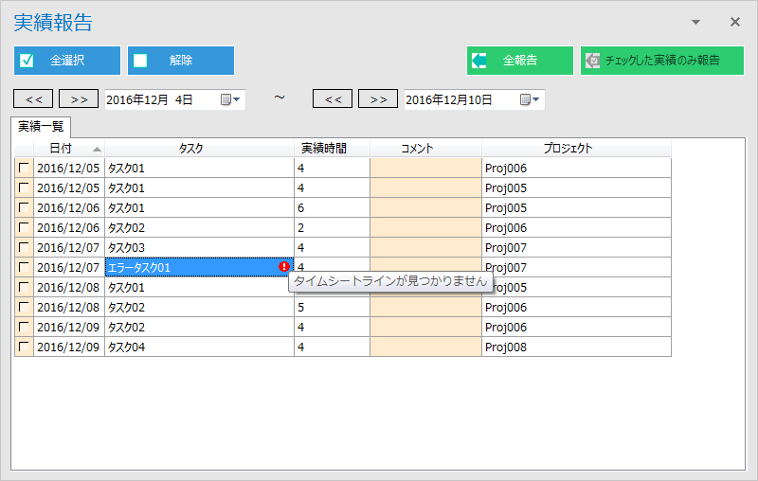

エラー内容による主な原因および対処方法は以下の通りです。

### タイムシートラインが見つかりません

| 主な原因 | 対処方法 |
| --- | --- |
| タイムシートが作成されていない | 実績報告を行う期間を含むタイムシートをProject Online (Project Server) 側で作成して下さい。タイムシートの作成方法は「7.3タイムシートの作成」 を参照下さい。 |
| 削除(割り当て解除)されたタスクを報告しようとしている | タイムシートの再作成を行ってください。タイムシートの再作成方法は「7.4タイムシートの再作成」 を参照下さい。  再作成後に 「タスク同期」を行い、「WBS Picker」上で「削除アイコン」の付いたタスクが実績報告しようとしたタスクか確認してください。 |
| 新規割り当てされたタスクを報告しようとしている | タイムシートの再作成を行ってください。タイムシートの再作成方法は「7.4タイムシートの再作成」 を参照下さい。 |
| タイムシート期間外の将来のタスクを報告しようとしている | タイムシートにタスクの追加を行ってください。タスクの追加方法は「7.5タスクの追加」を参照下さい。 |
| タイムシート期間外の過去の完了したタスクを報告しようとしている | タイムシートにタスクの追加を行ってください。タスクの追加方法は「7.5タスクの追加」を参照下さい。 |
| 無効化されたタスクを報告しようとしている | タイムシートの再作成を行ってください。タイムシートの再作成方法は「7.4タイムシートの再作成」 を参照下さい。  再作成後に 「タスク同期」を行い、「WBS Picker」上で「削除アイコン」の付いたタスクが実績報告しようとしたタスクか確認してください。 |
| 削除(割り当て解除)されたタスクがタイムシートに含まれている | タイムシートの再作成を行ってください。タイムシートの再作成方法は「7.4タイムシートの再作成」 を参照下さい。 |

* タイムシート期間の範囲はProject Online（Project Server）の 「タイムシート」 もしくは 「タイムシート期間」 から確認できます。

### NULL のオブジェクトからメソッドを呼び出したり、プロパティを取得することはできません。次の呼び出しスタックから返されるオブジェクトは NULL です。 “Assignment

| 主な原因 | 対処方法 |
| --- | --- |
| 削除(割り当て解除)されたタスクがタイムシートに含まれている | タイムシートの再作成を行ってください。タイムシートの再作成方法は「7.4タイムシートの再作成」 を参照下さい。 |
| プロジェクトの割り当てデータとタイムシートのデータで不整合が起きている | 実績報告しようとしたすべてのタスクにこのエラーが出る場合は、タイムシートに不正なデータが含まれている可能性があります。管理者に連絡し、ログ解析を行い問題を特定する必要があります。手順は「9.2ログの取得および解析方法」を参照下さい。 |

### タイムシート期間が見つかりません

| 主な原因 | 対処方法 |
| --- | --- |
| 管理者が設定していない | 管理者にお問い合わせ下さい。 |

### PJClientCallableException: GeneralInvalidOperationOnReadOnlyValue

| 主な原因 | 対処方法 |
| --- | --- |
| 無効化されたタスクがタイムシートに含まれている | タイムシートの再作成を行ってください。タイムシートの再作成方法は「7.4タイムシートの再作成」 を参照下さい。  再作成後に 「タスク同期」を行い、「WBS Picker」上で「削除アイコン」の付いたタスクが実績報告しようとしたタスクか確認してください。 |

### タイムシートに実績を登録できませんでした

| 主な原因 | 対処方法 |
| --- | --- |
| サーバー側の問題 | Project Web Appサイトにブラウザからアクセスできるか確認してください。アクセスできない場合は管理者へお問い合わせください。 |

その他、エラー以外のトラブルについての主な原因と対処方法は以下のとおりです。

### タイムシートに登録した覚えのない実績が入っている

| 主な原因 | 対処方法 |
| --- | --- |
| プロジェクト管理者がProjectファイル側で実績を登録している | プロジェクト管理者に実績を削除するよう依頼して下さい。実績が削除されたタスクや期間の実績をSMARTから再報告して下さい。 |

### 「実績報告」画面に出てこないタスクがある

| 主な原因 | 対処方法 |
| --- | --- |
| 削除(割り当て解除)されたタスクを報告しようとしている | 「WBS Picker」に報告しようとしているタスクがあるか確認してください。実績報告可能な予定表アイテムは、開くとウィンドウ下部に [プロパティ詳細] が表示されます。 |
| 実績報告する期間に含まれていない | 実績報告する期間を変更して下さい。手順は「6.3実績を報告」を参照下さい。 |
| 会議招集で送られてきたタスクを報告しようとしている | 「タスク同期」を行い、「WBS Picker」に報告しようとしているタスクがあるか確認してください。 |
| タスク名が変更されている | 予定表の件名に設定されたタスク名を変更していないか、プロジェクト管理者が途中でタスク名を変更していないか確認してください。タスク名は予定アイテムを開き、ウィンドウ下部にある [プロパティ詳細] から確認することができます。 |